**KARYA TULIS ILMIAH**

**GAMBARAN POLA PENGGUNAAN OBAT ANTIHIPERTERSI PADA PASIEN RAWAT JALAN DI RUMAH SAKIT UMUM PANCUR BATU**



**ITA OKTAVIANI**

**P07539019124**

**POLITEKNIK KESEHATAN KEMENKES MEDAN**

**JURUSAN FARMASI**

**2 0 2 2**

**KARYA TULIS ILMIAH**

**GAMBARAN POLA PENGGUNAAN OBAT ANTIHIPERTERSI PADA PASIEN RAWAT JALAN DI RUMAH SAKIT UMUM PANCUR BATU**

Sebagai syarat menyelesaikan Pendidikan Program Studi

Diploma III Farmasi



**ITA OKTAVIANI**

**P07539019124**

**POLITEKNIK KESEHATAN KEMENKES MEDAN**

**JURUSAN FARMASI**

**2 0 2 2**

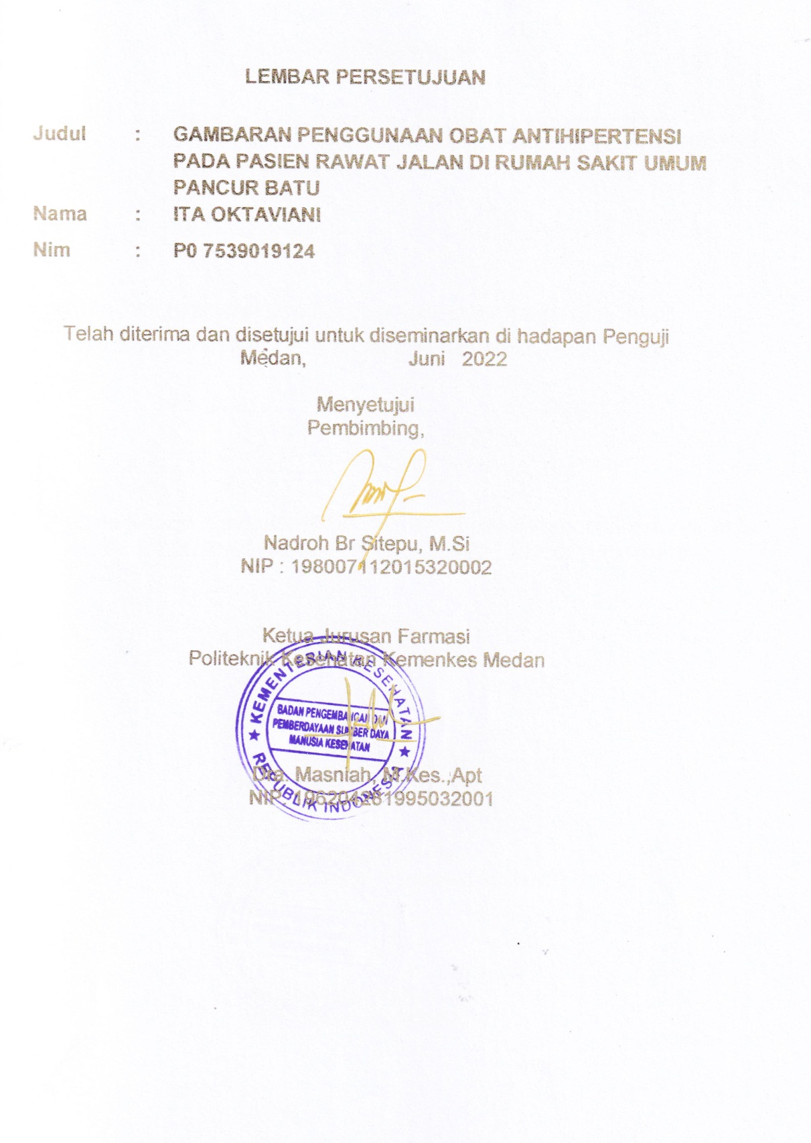

# 

# 

# 

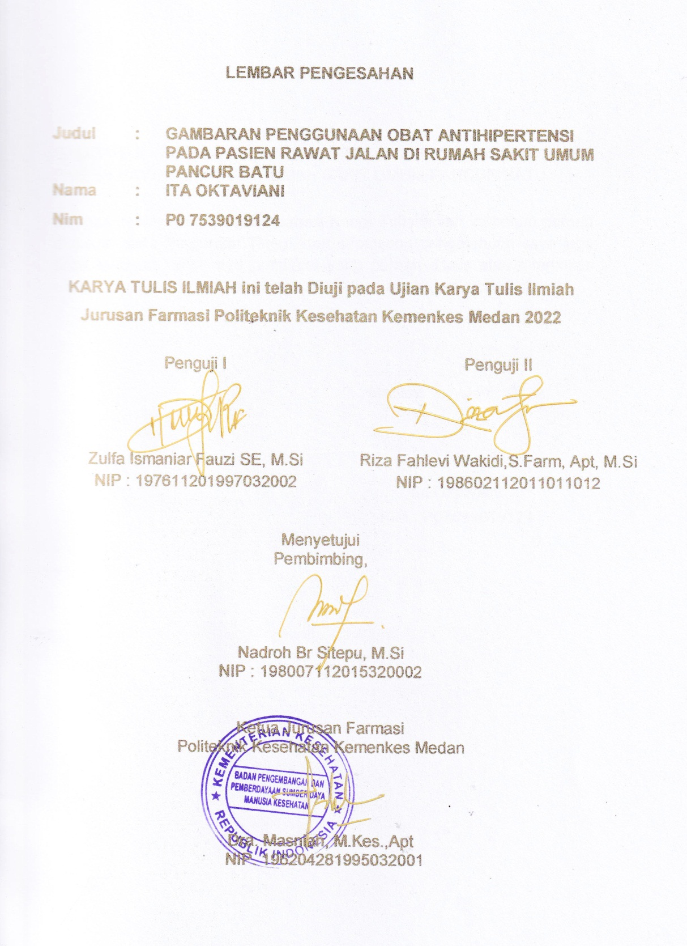

# SURAT PERNYATAAN

GAMBARAN POLA PENGGUNAAN OBAT ANTIHIPERTERSI PADA PASIEN RAWAT JALAN DI RUMAH SAKIT UMUM PANCUR BATU

Dengan ini saya menyatakan bahwa Karya Tulis Ilmiah ini belum pernah diajukan pada Perguruan Tinggi, dan sepanjang pengetahuan saya juga tidak terdapat karya atau pendapat yang pernah ditulis atau diterbitkan oleh orang lain, kecuali yang secara tertulis diacu dalam naskah ini.

|  |
| --- |
| Medan, Juni 2022 |
|  |
| Ita Oktaviani |
| NIM : P07539019124 |

# KATA PENGANTAR

Puji dan syukur kehadirat Tuhan Yang Maha Esa karena berkat dan Rahmatnya sehingga penulis dapat menyelesaikan Karya Tulis Ilmiah (KTI) ini dengan judul “Gambaran Profil Penggunaan Obat Anti Hipertensi pada Pasien Rawat Jalan di Rumah Sakit Umum Pancur Batu”. Karya Tulis Ilmiah (KTI) ini disusun sebagai salah satu persyaratan dalam menyelesaikan Pendidikan Diploma III di Jurusan Farmasi Poltekkes Kemenkes Medan.

Dalam penyusunan dan penulisan Karya Tulis Ilmiah (KTI) ini, penulis menerima banyak bimbingan, saran, dan dukungan dari berbagai pihak baik secara langsung maupun tidak langsung. Oleh karena itu, penulis ingin menyampaikan ucapan banyak terima kasih kepada :

1. Ibu Dra. Ida Nurhayati, MKes, selaku Direktur Poltekkes Kemenkes Medan.
2. Ibu Dra. Masniah, M.Kes.,Apt. selaku Ketua Jurusan Farmasi Poltekkes Kemenkes Medan.
3. Ibu Nadroh Br Sitepu, M.Si selaku Dosen Pembimbing Karya Tulis Ilmiah yang telah memberikan arahan dan masukan kepada penulis dalam menyelesaikan penulisan Karya Tulis Ilmiah ini .
4. Ibu Zulfa Ismaniar Fauzi SE.,M.Si selaku Dosen Penguji I yang telah memberikan arahan serta masukan berharga kepada penulis dalam penyusunan Karya Tulis Ilmiah ini .
5. Bapak Riza Fahlevi Wakidi, S.Farm., Apt.,M.Si selaku Dosen penguji II yang telah memberikan arahan serta masukan berharga kepada penulis dalam penyusunan Karya Tulis Ilmiah ini .
6. Seluruh Dosen dan Staf di Jurusan Farmasi Poltekkes Kemenkes Medan yang telah memberikan ilmu dan bimbingan kepada penulis selama mengikuti perkuliahan.
7. Ucapan terimakasih kepada keluarga terutama orangtua dan kakak abang yang selalu memberikan dukungan, doa, dan selalu membantu penulis dalam menyelesaikan Karya Tulis Ilmiah ini.
8. Seluruh Teman-teman Seperjuangan Mahasiswa dan Mahasiswi Angkatan 2019 di Jurusan Farmasi Poltekkes Kemenkes Medan.

Selama penyusunan Karya Tulis Ilmiah (KTI) ini penulis menyadari masih banyak kekurangan dalam penulisan laporan ini. Oleh karena itu penulis menerima kritik dan saran yang bersifat membangun agar laporan ini lebih baik dari sebelumnya dan dapat memberi manfaat bagi banyak orang.

Semoga Karya Tulis Ilmiah (KTI) ini dapat menambah wawasan bagi para pembaca dan bisa bermanfaat untuk peningkatan ilmu pengetahuan.

|  |
| --- |
| Medan, Juni 2022 |
| Penulis |
|  |
| Ita Oktaviani |
| NIM : P07539019124 |

POLITEKNIK KESEHATAN KEMENKES MEDAN

JURUSAN FARMASI

KTI, JUNI 2022

ITA OKTAVIANI

**GAMBARAN POLA PENGGUNAAN OBAT ANTIHIPERTERSI PADA PASIEN RAWAT JALAN DI RUMAH SAKIT UMUM PANCUR BATU**

xii + 43 halaman, 8 tabel, 1 gambar, 10 lampiran

## ABSTRAK

Hipertensi dapat diartikan sebagai peningkatan tekanan darah dimana terjadinya peningkatan abnormal pada tekanan sistolik yaitu 140 mmHg dan tekanan diastolik 120 mmHg. Sedangkan batasan tekanan darah normal pada orang dewasa adalah 140/90 mmHg. Penelitian ini bertujuan untuk untuk mengetahui gambaran pola penggunaan obat antihipertensi pada pasien rawat jalan di Rumah Sakit umum Pancur Batu

Jenis penelitian yang digunakan adalah penelitian yang bersifat deskriptif dengan desain penelitian restropektif. Populasi dalam penelitian adalah seluruh resep pasien hipertensi dengan jumlah 577 resep, sedangkan teknik pengambilan sampel yang digunakan adalah *simple random sampling* sebanyak 85 resep.

Hasil pada penelitian ini yaitu persentase tertinggi obat antihipertensi dengan golongan *Calcium Channel Blocker* dengan jenis obat yaitu amlodipin sebanyak 62 obat (48,06%) dan dan golongan *Antagonis Angiostein II* sebanyak 37 resep (28,68%), golongan *Diuretik* sebanyak 17 obat (13,18%), sedangkan golongan obat yang paling terendah digunakan yaitu dari golongan *Beta Blocker* sebesar 13 obat (10,08%).

Kesimpulan penelitian ini yaitu persentase tertinggi golongan obat antihipertensi adalah golongan *Calcium Channel Blocker* dengan jenis obat Amlodipin 62 obat (48,06%) dan yang terendah dari golongan *Beta Blocker* dengan jenis obat Bisoprolol 13 obat (10,08%).

Kata Kunci : Hipertensi, Obat hipertensi, Penggunaan

Daftar Bacaan : 20 (2009-2021)

**MEDAN HEALTH POLYTECHNICS OF MINISTRY OF HEALTH**

**PHARMACY DEPARTMENT**

**SCIENTIFIC PAPER, JUNE 2022**

**ITA OCTAVIANI**

**DESCRIPTION OF ANTIHYPERTENSION DRUG USE IN OUTPATIENTS AT PANCUR BATU GENERAL HOSPITAL**

**Xii + 43 pages, 8 tables, 1 picture, 10 attachments**

## ABSTRACT

Hypertension is an abnormal increase in blood pressure, the systolic pressure reaches 140 mmHg and the diastolic pressure is 120 mmHg, where the limit for blood pressure in adults is 140/90 mmHg. This study aims to obtain an overview of the pattern of use of antihypertensive drugs in outpatients at Pancurbatu General Hospital.

This study is a descriptive study designed with a retrospective design that examines 85 doctor's prescriptions as a sample obtained through simple random sampling technique from a population consisting of 577 prescriptions for hypertensive patients.

Through the study, it was found that the highest percentage of use of antihypertensive drugs was from the Calcium Channel Blocker class with 62 prescriptions of amlodipine drugs (48.06%) and from the Angiostein II Antagonist group were 37 prescriptions (28.68%), the diuretic group reached 17 prescriptions. (13.18%), while the group of drugs used the least is from the Beta Blocker group reaching 13 prescriptions (10.08%)

This study concluded that the highest percentage of antihypertensive drugs was from the Calcium Channel Blocker group with amlodipine drug type reaching 62 prescriptions (48.06%) and the lowest was from the beta blocker group with Bisoprolol drug type reaching 13 prescriptions (10.08%) .

Keywords : Hypertension, Hypertension Drug, Use

References : 20 (2009 – 2021)

# DAFTAR ISI

Halaman

LEMBAR PERSETUJUAN i

LEMBAR PENGESAHAN ii

SURAT PERNYATAAN iii

KATA PENGANTAR iv

ABSTRAK vi

ABSTRACT vii

DAFTAR ISI viii

DAFTAR GAMBAR x

DAFTAR TABEL xi

DAFTAR LAMPIRAN xii

BAB I PENDAHULUAN 1

1.1 Latar Belakang 1

1.2 Rumusan Masalah 4

1.3 Tujuan Penelitian 4

1.4 Manfaat Penelitian 4

BAB II TINJAUAN PUSTAKA 5

2.1 Hipertensi 5

2.2 Klasifikasi Hipertensi 6

2.3 Faktor yang mempengaruhi Hipertensi 7

2.3.1 Faktor yang tidak dapat diubah 7

2.3.2 Faktor yang dapat diubah 8

2.4 Gejala Hipertensi 10

2.5 Pencegahan Hipertensi 11

2.6 Terapi Hipertensi 13

2.6.1 Terapi Farmakologi 13

2.6.2 Terapi Non Farmakologi 15

2.7 Rumah Sakit 16

2.8 Instalasi Farmasi Rumah Sakit 17

2.8.1 Tugas Instalasi Farmasi di Rumah Sakit 17

2.8.2 Fungsi Instalasi Farmasi di Rumah Sakit 17

2.9 Kerangka Konsep 18

2.10 Defenisi Operasional 18

BAB III METODE PENELITIAN 19

3.1 Jenis dan Desain Penelitian 19

3.1.1 Jenis Penelitian 19

3.1.2 Desain Penelitian 19

3.2 Lokasi dan Waktu Penelitian 19

3.2.1 Lokasi Penelitian 19

3.2.2 Waktu Penelitian 19

3.3 Populasi dan Sampel 20

3.3.1 Populasi 20

3.3.2 Sampel 20

3.4 Jenis dan Pengumpulan Data 21

3.4.1 Jenis Data 21

3.4.2 Metode Pengumpulan Data 21

3.5 Pengolahan dan Analisa Data 22

3.5.1 Pengolahan Data 22

3.5.2 Analisa Data 22

3.6 Prosedur Kerja 23

BAB IV HASIL DAN PEMBAHASAN 24

4.1 Gambaran Umum Rumah Sakit Umum Pancur Batu 24

4.2 Hasil 24

4.2.1 Jumlah Resep Antihipertensi 24

4.2.2 Jumlah Resep anthipertensi 25

4.2.3 Karakteristik Berdasarkan Usia 26

4.2.4 Karakteristik Pasien Berdasarkan Jenis Kelamin 26

4.2.5 Karakteristik Berdasarkan Golongan 27

4.2.6 Karakteristik Berdasarkan Jenis obat Hipertensi 27

4.3 Pembahasan 28

4.3.1 Persentase Penggunaan resep Obat Antihipertensi 28

4.3.2 Karakteristik pasien berdasarkan Usia Jenis Kelamin 28

4.3.3 Karakteristik pasien berdasarkan Jenis Kelamin 29

4.3.4 Penggolongan obat Antihipertensi 29

4.3.5 Jenis – Jenis obat Antihipertensi 30

BAB V KESIMPULAN DAN SARAN 31

5.1 Kesimpulan 31

5.2 Saran 31

DAFTAR PUSTAKA 32

Lampiran 34

# DAFTAR GAMBAR

Halaman

Gambar 2. 1 Kerangka Konsep 18

# DAFTAR TABEL

Halaman

Tabel 2. 1 Klasifikasi hipertensi 6

Tabel 2. 2 Klasifikasi IMT Menurut WHO Tahun 2011 8

Tabel 4. 1Jumlah Resep Hipertensi periode Januari – Desember 2022 25

Tabel 4. 2 Jumlah Resep anthipertensi Metode Simple Random Sampling 25

Tabel 4. 3 Karakteristik Pasien Berdasarkan usia 26

Tabel 4. 4 Karakteristik Pasien Berdasarkan Jenis Kelamin 26

Tabel 4. 5 Karakteristik Berdasarkan Golongan obat Hipertensi 27

Tabel 4. 6 Karakteristik Berdasarkan Jenis obat Hipertensi 27

# DAFTAR LAMPIRAN

Halaman

Lampiran 1 Surat izin penelitian dari kampus 34

Lampiran 2 surat izin penelitian dari Dinkes 35

Lampiran 3 Ethnical Clearence 36

Lampiran 4 Perhitungan Jumlah Resep Antihipertensi 37

Lampiran 5 Data Lembar Resep 1 38

Lampiran 6 Data Lembar Resep 2 39

Lampiran 7 contoh resep hipertensi 40

Lampiran 8 Rumah Sakit Umum Pancur batu 41

Lampiran 9 Instalasi Farmasi di Rumah Sakit Umum Pancur Batu 41

Lampiran 10 Kartu Bimbingan KTI 43

# BAB I

# PENDAHULUAN

## Latar Belakang

Kesehatan adalah kondisi badan seseorang baik fisik maupun mental karena dengan sehat kita dapat melakukan segala kegiatan yang kita lakukan sehari-hari. Menurut Undang-Undang Republik Indonesia nomor 36 tahun 2009 tentang kesehatan, Kesehatan adalah keadaan sehat, baik secara fisik, mental, spritual maupun sosial yang memungkinkan setiap orang untuk hidup produktif secara sosial dan ekonomis. Namun saat ini masih banyak manusia yang mengabaikan gaya hidup sehat dan memilih untuk gaya hidup yang tidak sehat, sehingga sering kali bermunculan penyakit yang tidak diharapkan.

Hipertensi sebagai salah satu penyakit tidak menular sampai sekarang masih dijuluki sebagai The Silent Killer karena gejalanya sulit dikenali bahkan sering tidak menunjukkan gejala dan tanpa keluhan. Hipertensi sering kali terjadi pada masyarakat yang tidak memiliki pendidikan, pengetahuan, dan pendapatan yang dibawah UMR menyebabkan penduduk di negara-negara berkembang yang kurang memiliki akses tentang pengetahuan kesehatan terhadap penyakit hipertensi. Hipertensi dapat menjadi suatu ancaman kesehatan masyarakat karena mengakibatkan kondisi komplikasi seperti stroke, penyakit jantung koroner, dan gagal ginjal.

Prevalensi penderita hipertensi di Indonesia sebagai salah satu negara dengan pendapatan rendah, mencapai 34,1% dengan estimasi jumlah kasus sebesar 63.309.620 orang. Selain itu, pada tahun 2018, sebanyak 427.218 penduduk Indonesia meninggal akibat hipertensi. (Nonasri, F. G. 2020). Penegakkan diagnosa dapat dilakukan melalui pengukuran tekanan darah oleh tenaga kesehatan atau kader kesehatan yang telah dilatih dan dinyatakan layak oleh tenaga kesehatan Komplikasi Prevalensi hipertensi pada Riskesdas 2018 diukur dengan wawancara dan pengukuran.

Menurut Riskesdas 2018 menunjukkan angka prevalensi hipertensi pada penduduk > 18 tahun berdasarkan pengukuran secara nasional sebesar 34,11%. Prevalensi tekanan darah tinggi pada perempuan (36,85%). Lebih tinggi dibandingkan dengan laki-laki (31,34%). Prevalensi di perkotaan sedikit leboh tinggi (34,43%) dibandingkan dengan pedesaan (33,72%). Prevalensi semakin meningkat seiring dengan pertambahan umur. Peningkatan prevalensi tertinggi terdapat di Provinsi DKI Jakarta sebesar 13,4%, Kalimantan Selatan sebesar 13,3%, dan Sulawesi Barat sebesar 12,3%. Hasil Riskesdas 2018 menunjukan bahwa Provinsi Kalimantan Selatan memiliki prevalensi tertinggi sebesar 44,13% diikuti oleh Jawa Barat sebesar 39,6%, Kalimantan Timur sebesar 39,3%. Provinsi Papua memiliki prevensi hipertensi terendah sebesar 22,2% diikuti oleh Maluku Utara sebesar 24,65% dan Sumatera Barat sebesar 25,16%. Peningkatan prevalensi hipertensi berdasarkan cara pengukuran juga terjadi di hampir seluruh provinsi di Indonesia (Riskesdas,2018).

Menurut data World Health Organization (WHO) pada tahun 2019 mengatakan bahwa penderita hipertensi di seluruh dunia mencapai 1,13 Miliar orang yang menderita hipertensi. Data World Health Organization (WHO) menyebutkan ada 50% - 70% pasien yang tidak patuh terhadap penggunaan obat antihipertensi yang diresepkan. Dari prevalensi hipertensi sebesar 34,1% diketahui bahwa sebesar 8,8% terdiagnosis hipertensi dan 13,3% orang yang terdiagnosis hipertensi tidak minum obat serta 32,3% tidak rutin minum obat. Penyakit hipertensi dengan (5,3%) merupakan penyakit No.5 di seluruh dunia. Hal ini menunjukkan bahwa sebagian besar penderita Hipertensi tidak mengetahui bahwa dirinya menderita hipertensi sehingga tidak melakukan pengobatan (WHO,2019).

Prevalensi penyakit hipertensi yang terdapat pada wilayah Sumatera Utara tahun 2013 dapat terlihat melalui pengukuran pada usia diatas 18 tahun adalah 24,7% (Riskesdas, 2013). Proporsi penderita hipertensi di Provinsi Sumatera Utara tahun 2016 sebesar 26,5%, proporsi tertinggi berada pada Kabupaten Nias Barat (80,17%) dan terendah di Kota Tanjung Balai (0,78%) (Dinas Kesehatan Provinsi Sumatera Utara, 2017). Berdasarkan Profil Kesehatan Kota Medan (2017). Wilayah kerja Puskemas Pancur Batu Kabupaten Deli Serdang berada pada urutan kedua tertinggi dengan prevalensi hipertensi sebesar 15,21% (Dinas Kesehatan Kota Medan, 2017).

Survei yang telah dilakukan oleh Wakil Ketua Perhimpunan Dokter Hipertensi atau Indonesian Society of Hypertension (InaSH), dr. Eka Harmeiwaty, Sp.S, dengan bantuan Kementrian Kesehatan RI pada tahun 2018 menunjukkan bahwa 68.846 sampel yang telah tersebar dapat diketahui dengan rentang usia 45 tahun ditemukan menderita hipertensi dengan jumlah 27.331 orang (30,8 persen), sedangkan partisipan berusia 18-29 hanya berjumlah 13.018 (47,6 persen) yang menyadari seseorang menderita hipertensi hanya 47,4 persen. Sehingga angka ini lebih rendah dari survei yang telah dilakukan pada tahun 2017 yaitu 34,5 persen. (Antara Sumut, 2022).

Banyak faktor fisiko sebagai penyebab penyakit hipertensi. Adapun faktor risiko terjadinya penyakit hipertensi dapat dibagi menjadi beberapa faktor yaitu faktor risiko yang tidak dapat diubah (seperti keturunan atau genetik, jenis kelamin, dan umur) dan faktor risiko yang dapat diubah (seperti kegemukan atau obesitas, kurang olahraga atau aktivitas fisik, merokok, stres, konsumsi alkohol dan konsumsi garam). Dampak dari hipertensi terhadap lansia dapat mengakibatkan beberapa penyakit yang fatal misalnya, penyakit pembuluh darah, jantung (kardiovaskuler) dan gangguan ginjal, bahkan pecahnya pembuluh darah kapiler di otak atau lebih dikenal dengan sebutan stroke dan dapat berakhir dengan kematian. Pengobatam dalam hipertensi dapat terbagi menjadi dua yaitu pengobatan farmakologi dan non-farmakologi. Pengobatan farmakologi merupakan pengobatan menggunakan obat anti hipertensi untuk menurunkan tekanan darah sedangkan pengobatan non farmakologi dapat diatasi dengan merubah gaya hidup seseorang. (Sarumaha, E. K., & Diana, V. E. 2018)

Tahap awal penggunaan obat antihipertensi sudah di rekomendasikan oleh WHO yaitu monoterapi dengan salah satu dari 5 golongan obat yaitu Diuretik, Beta blocker, ACE Inhibitor, Calcium chanel blocker, dan alfa blocker, ke lima golongan obat tersebut diatas digunakan sebagai obat antihipertensi tahap pertama, karena sedikit menimbulkan efek samping yang tidak diharapkan serta tidak menimbulkan efek pada pemberian obat jangka panjang.

Evaluasi penggunaan obat antihipertensi bertujuan untuk mengetahui penggunaan obat secara rasional pada penderita hipertensi. Penggunaan obat yang tidak sesuai dapat memberikan dampak yang sangat besar yang dapat merugikan unit atau instansi pelayanan kesehatan pasien maupun masyarakat sendiri. Oleh karena itu diperlukan pemilihan dan penggunaan obat yang dapat disesuaikan dengan keadaan suatu pasien, sehingga obat dapat mencapai sasarannya dengan efek samping obat seminimal mungkin dan instruksi penggunaan obat dapat dipatuhi oleh pasien.

Berdasarkan uraian di atas penulis tertarik melakukan penelitian untuk dapat melakukan penelitian tentang “gambaran pola penggunaan obat antihipertensi pada pasien rawat jalan di rumah sakit umum pancur batu”

## Rumusan Masalah

1. Bagaimanakah penggolongan obat antihipertensi pada pasien rawat jalan di rumah sakit umum pancur batu
2. Bagaimanakah jenis obat antihipertensi pada pasien rawat jalan di rumah sakit umum pancur batu

## Tujuan Penelitian

1. Untuk mengetahui golongan obat antihipertensi yang terbanyak digunakan pada pasien rawat jalan di rumah sakit umum Pancur Batu
2. Untuk mengetahui jenis obat antihipertensi yang terbanyak digunakan pada pasien rawat jalan di rumah sakit umum Pancur Batu

## Manfaat Penelitian

1. Untuk menambah pengetahuan peneliti tentang penggunana obat antihipertensi yang baik dan benar
2. Untuk menambah informasi bagi masyarakat dalam mengetahui gejala apa saja penyakit hipertensi dan juga penggunaan obat antihipertensi
3. Dapat digunakan sebagai bahan pertimbangan atau referensi bagi peneliti selanjutnya

# BAB II

# TINJAUAN PUSTAKA

## Hipertensi

Menurut American Heart Association atau AHA Dalam Kemenkes (2018), Hipertensi Merupakan Silent Killer dimana gejalanya sangat bermacam macam pada setiap individu dan hampir sama dengan penyakit lain. Gejala – gejala tersebut adalah sakit kepala,atau rasa berat di tengkuk. Vertigo,jantung berdebar debar,mudah lelah, penglihatan kabur, telinga berdengung, dan mimisan.

Hipertensi dapat diartikan sebagai peningkatan tekanan darah dimana terjadinya peningkatan abnormal pada tekanan sistolik yaitu 140 mmHg dan tekanan diastolik 120 mmHg. Sedangkan batasan tekanan darah normal pada orang dewasa adalah 140/90 mmHg. Jika tekanan darah seseorang berada di atas angka tersebut pada beberapa kali pengukuran yang dilakukan pada waktu yang berbeda maka orang tersebut bisa dikatakan menderita hipertensi. Biasanya penderita hipertensi memiliki resiko yang lebih besar untuk mendapatkan penyakit stroke dan serangan jantung. (Sitepu, T. I. Y. 2019)

Menurut *World Health Organization (*WHO 2019), hipertensi merupakan suatu keadaan dimana terjadinya peningkatan darah sistolik berada diatas batas normal yaitu lebih dari 140 mmHg dan tekanan darah diastolik lebih dari 90 mmHg. Kondisi ini dapat menyebabkan pembuluh darah terus meningkatkan tekanan. Dapat diketahui tekanan darah normal berada pada nilai 120 mmHg sistolik pada saat jantung berdetak dan 80 mmHg diastolik pada saat jantung berelaksasi. Jika nilai tekanan melewati batas, dapat dikatakan bahwa tekanan darah seseorang itu tinggi.

Tekanan darah tinggi (hipertensi) adalah suatu masalah kesehatan utama di setiap pelosok negeri saat ini karena sering kali menimbulkan penyakit yang mematikan. Hipertensi sering kali dianggap masalah kesehatan yang sangat serius karena sering tidak menimbulkan gejala pada setiap penderitanya.

Perlu diketahui bahwa darah yang dibawa keseluruh tubuh dari jantung melewati pembuluh darah. Setiap kali jantung berdetak untuk memompa darah, maka tekanan darah akan tercipta dan mendorong dinding pembuluh darah (*arteri*). Jika tekanan darah semakin tinggi, maka secara otomatis jantung akan semakin keras memompa darah.

## Klasifikasi Hipertensi

Hipertensi sering disebut sebagai “pembunuh diam-diam” karena tidak adanya gejala. Sehingga penderita kadang tidak menyadari jika dirinya mengidap hipertensi dan baru diketahui setelah diperiksa oleh dokter. Kebanyakan masyarakat merasa sehat sehingga keadaan ini tentu sangat berbahaya dan dapat menyebabkan kematian mendadak bagi penderitanya. Hipertensi diklasifikasikan menjadi beberapa bagian yaitu :

1. Hipertensi Primer, adalah hipertensi yang belum dapat dipastikan penyebabnya. Hipertensi esensial biasanya terjadi dengan peningkatan darah secara terus menerus dan terjadi sangat lama sehingga mengakibat penyempitan pembuluh darah. Hipertensi sering turun temurun dalam suatu keluarga, hal ini setidaknya menunjukkan bahwa faktor genetik memegang peranan penting pada patogenesis hipertensi primer.
2. Hipertensi sekunder adalah hipertensi yang dapat diketahui penyebabnya. Penyebab hipertensi sekunder yang sering terjadi yaitu ginjal, penyakit endokrin dan obat. Pada kejadian ini disebut dengan hipertensi sekunder dimana peningkatan darah yang terjadi dapat melebihi tekanan darah pada hipetensi primer.

**Tabel 2. 1 Klasifikasi Hipertensi**

|  |  |  |  |  |  |
| --- | --- | --- | --- | --- | --- |
| Kategori | | Sistolik (mmHg) | | Diastolik (mmHg) | |
| Optimal | < 120 | | < 80 | |
| Normal | 120-129 | | 80-84 | |
| High Normal | 130-139 | | 85-89 | |
| Tingkat 1 (Hipertensi Ringan) | 140 – 159 | | 90 – 99 | |
| Tingkat 2 (Hipertensi Sedang) | 160 – 179 | | 100 – 109 | |
| Tingkat 3 (Hipertensi Berat) | .180-209 | | 110-119 | |
| Tingkat 3 (Hipertensi Sangat Berat) | >210 | | >120 | |

Sumber : Tambayong dalam Nurarif A.H & Kusuma H (2016)

Menurut World Health Organization (dalam Noorhidayah, S.A. 2016) klasifikasi hipertensi adalah :

1. Tekanan darah normal yaitu bila sistolik kurang atau sama dengan tekanan 140 mmHg dan diastolik kurang atau sama dengan 90 mmHg.
2. Tekanan darah perbatasan (border line) yaitu bila sistolik 141-149 mmHg dan diastolik 91-94 mmHg.
3. Tekanan darah tinggi (hipertensi) yaitu bila sistolik lebih besar atau sama dengan 160 mmHg dan diastolik lebih besar atau sama dengan 95 mmHg.

## Faktor yang mempengaruhi Hipertensi

Ada beberapa faktor yang memengaruhi terjadinya penyakit hipertensi antara lain faktor yang tidak dapat diubah dan dapat dapat diubah :

### Faktor yang tidak dapat diubah

1. Genetik (Keturunan)

Tekanan darah tinggi merupakan keturunan, sesuai fakta bahwa dalam satu keluarga memiliki gaya hidup dan pola makan yang sama. Hipertensi sering dikaitkan pula denganfaktor genetik pada keluarga dimana jika orangtua mempunyai penyakit hipertensi sangat besar kemungkinan akan menurun kepada anak-anaknya dengan perkiraan sebesar 30% dan jika orangtua menderita hipertensi maka anak-anaknya berisiko terkena hipertensi sebesar 50%.

1. Usia

Semakin bertambahnya umur dapat menyebakan seseorang menderita hipertensi karena tubuh mulai mengalami perubahan, dimana arteri akan kehilangan kelenturan yang mengakibatkan pembuluh darah sempit sehingga tekanan darah akan meningkat (Kemenkes RI, 2012). Pasien yang berumur di atas 60 tahun, 50 – 60 % mempunyai tekanan darah lebih besar atau sama dengan 140/90 mmHg.

1. Jenis Kelamin

Jenis kelamin merupakan salah satu faktor yang mempengaruhi tekanan darah yang tidak dapat diubah. Menurut Everet dan Zajacova (2015) menunjukkan bahwa laki laki memiliki tingkat hipertensi yang sangat tinggi daripada wanita sehingga sering terjadi laki-laki memiliki tingkat kewaspadaan yang lebih rendah terhadap penyakit hipertensi daripada wanita. Pria secara umum lebih mudah mengenali terjadinya hipertensi pada usia akhir tiga puluhan, sedangkan wanita sering mengalami hipertensi setelah menopause. Tekanan darah wanita, khususnya sistolik, meningkat lebih tajam sesuai usia. Setelah 55 tahun, wanita memang mempunyai risiko lebih tinggi untuk menderita hipertensi. Salah satu penyebab terjadinya pola tersebut adalah perbedaan hormone kedua jenis kelamin.

### Faktor yang dapat diubah

1. Obesitas

Berat badan yang berlebihan dapat mengakibatkan nutrisi yang dialirkan ke dalam sel melalui pembuluh darah juga meningkat, mengakibatkan peningkatan tekanan di dalam pembuluh darah dan jantung. Obesitas da memicu terjadinya hipertensi lebih sering daripada manusia yang bertubuh kurus. Hal ini dapat mengakibatkan peningkatan berat badan yang merupakan salah satu faktor hipertensi. IMT adalah perbandingan antara berat badan dalam kilogram dengan tinggi badan dalam meter kuadrat. Biasanya pengukuran IMT dilakukan pada orang dewasa usia 18 tahun ke atas. Seseorang dikatakan mengalami obesitas jika perhitungan IMT berasa di atas 30 kg/m2.

Tabel 2. 2 Klasifikasi IMT Menurut WHO Tahun 2011

|  |  |  |
| --- | --- | --- |
| Kategori | IMT | Risiko Penyakit |
| Kurus | <18,5 | Rendah |
| BB normal | 18,5-24,9 | Rata-rata |
| BB berlebih | 25-29,9 | Meningkat |
| Obesitas kelas 1 | 30-34,9 | Sedang |
| Obesitas kelas 2 | 35-39,9 | Berbahaya |
| Obesitas kelas 3 | ≥40 | Sangat berbahaya |

1. Merokok

Merokok merupakan salah satu faktor yang dapat diubah, hubungan rokok dengan hipertensi yaitu nikotin yang dapat menyebabkan peningkatan tekanan darah karena nikotin didalam rokok diserap pembuluh darah dalam paru-paru sehingga diedarkan oleh pembuluh darah ke otak, otak akan bereaksi terhadap nikotin dengan memberi sinyal pada kelenjar adrenal sehingga bisa melepas efinefrin (Adrenalin). Hormon yang kuat ini akan menyempitkan pembuluh darah sehingga jantung dipaksa bekerja lebih berat dan menyebabkan tekanan darah lebih tinggi. Kandungan di dalam rokok terdapat berbagai macam zat kimia yang dapat dapat membahayakan tubuh diantaranya nikotin, karbon monoksida. Hal tersebut mengakibatkan tekanan darah meningkat karena jantung dipaksa memompa untuk memasukkan oksigen yang cukup ke dalam organ dan jaringan tubuh lainnya.

1. Alkohol

Mengonsumsi alkohol dapat mengakibatkan munculnya berbagai penyakit salah satu contohnya hipertensi, karena zat yang terkandung di dalam alkohol memicu munculnya berbagai macam penyakit. Alkohol mempunyai efek yang hampir sama dengan karbon monoksida, yaitu dapat meningkatkan keasaman darah. Semakin sering meminum alkohol dapat menyebabkan tekanan darah dalam tubuh semakin tinggi. Alkohol dapat memicu terjadinya hipertensi, karena dapat mempersempit pembuluh darah, sehingga berakhir pada kerusakan pembuluh darah dan organ didalam tubuh. Sehingga untuk menjaga tekanan darah selalu berada dalam kisaran yang normal, batasi konsumsi alkohol per hari

1. Mengonsumsi Garam

World Health Organization (WHO) mengatakan mengonsumsi garam dapat mengurangi risiko terjadinya hipertensi. Jika kadar natrium yang direkomendasikan adalah tidak lebih dari 100 mmol (sekitar 2,4 gram natrium atau 6 gram garam) perhari. Konsumsi garam kurang Dapat menyebabkan natrium dalam sel rendah, sehingga fungsi natrium untuk menahan cairan dalam sel terganggu, sehingga masuknya cairan ke dalam sel akan mengecilkan diameter pembuluh darah arteri sehingga jantung harus memompa darah lebih kuat yang berakibat meningkatnya tekanan darah. Semakin lama, hal tersebut memicu tekanan pada pembuluh darah meningkat dan berimbas pada meningkatnya tekanan darah. Selanjutnya, kondisi tersebut juga akan memberi beban ekstra pada organ hati dan organ vital lainnya.

1. Kafein

Cara kerja kafein dalam tubuh dengan mengambil alih reseptor adinosin dalam sel saraf yang akan memicu produksi hormon adrenalin dan menyebabkan peningkatan tekanan darah, sekresi asam lambung, dan aktivitas otot, serta perangsang hati untuk melepaskan senyawa gula dalam aliran darah untuk menghasilkan energi ekstra. Konsumsi kafein didalam tubuh di dapat dirasakan dalam 5-30 menit dan bertahan hingga 12 jam.

1. Stress

Stres merupakan masalah yang sering terjadi pada penderita hipertensi. Salah satu faktor yang menjadi pemicu naiknya atau turunnya tekanan darah adalah kondisi emosi, termasuk tingkat stres. Stres sangat memengaruhi kondisi kesehatan tubuh secara keseluruhan, yang dapat menyebabkan naiknya tekanan darah secara cepat. sehingga, seseorang yang memiliki riwayat penyakit ini disarankan untuk mengurangi beban pikiran. Stres sering terjadi pada pada usia produktif yaitu 15-54 tahun karena sering kali mendapatkan tekanan dari berbagai pihak. Berdasarkan penelitian yang dilakukan oleh Rusnoto pada tahun 2018 tentang pengaruh stress yang dapat menyebabkan terjadinya peningkatan tekanan darah secara signifikan yang bersifat sementara. Jika seseorang menderita stres yang berlangsung lama dapat meningkatkan peninggian tekanan darah yang menetap, stres juga dapat meningkatkan kolestrol tinggi. Hormon adrenaline dapat meningkat ketika seseorang stress sehingga jantung memompa darah lebih cepat dari biasanya sehingga mengakibatkan tekanan darah juga meningkat. Salah satu kondisi yang bisa terjadi akibat kondisi ini adalah naik atau turunnya kadar gula darah, misalnya karena pola makan yang berantakan. Maka dari itu, meski tidak banyak memengaruhi tekanan darah, stres sebaiknya dihindari agar gangguan kesehatan lain tidak menyerang.

1. Kurangnya aktivitas fisik

Kurangnya aktifitas fisik meningkatkan risiko menderita hipertensi karena dapat meningkatkan risiko kelebihan berat badan yang mengakibatkan obesitas. Berapa penelitian menunjukkan bahwa dengan berolahraga dapat menurunkan tekanan darah karena dengan melakukan aktivitas fisik yang teratur dapat mengembalikan tekanan darah menjadi normal. Semakin ringan aktivitas fisik semakin meningkat risiko terjadinya hipertensi. Aktivitas fisik yang dapat dilakukan dengan teratur dapat menyebabkan perubahan-perubaha otot jantung yang bertambah kuat pada polosnya sehingga daya tampung semakin besar dan denyutannya semakin kuat dan teratur sehingga elastisitas pembuluh darah akan bertambah karena adanya rileksasi sehingga timbunan lemak pada tubuh akan berkurang dan meningkatkan konstraksi otot dinding pembuluh darah tersebut. Kurangnya aktifitas fisik contohnya olahraga dapat menimbulkan berbagai macam penyakit kronis karena jantung harus bekerja lebih keras untuk memompa darah sehingga dapat menyebabkan kematian secara global.

## Gejala Hipertensi

Menurut Kemenkes RI, 2018 hampir penduduk Indonesia menderita hipertensi karena tidak mengetahui gejala yang dialami. Gejala hipertensi seseorang dapat berbeda-beda tergantung keadaan tubuh. Hipertensi dapat menimbulkan berbagi macam penyakit mematikan dengan berbagai macam gejala contohnya gangguan penglihatan, gangguan jantung, gangguan fungsi saraf, gangguan fungsi ginjal dan bahkan gangguan otak pada manusia. Gangguan otak sering kali mengakibatkan kejang dan pendarahan pembuluh darah, gangguan kesadaran bahkan sampai koma. Gejala-gejala yang sifatnya khusus tersebut akan terasa pada kondisi atau aktivitas tertentu berhubungan dengan perubahan dan proses-proses metabolisme tubuh yang sedikit terganggu. Sakit kepala adalah contoh gejala yang paling umum sehingga kondisi ini sering kali muncul dengan petunjuk tekanan darah di otak sangat rendah. Gejala-gejala yang sering dirasakan oleh penderita hipertensi adalah (Dafriani & Prima, 2019) :

1. Sakit kepala
2. Rasa pegal dan tidak nyaman pada tengkuk
3. Perasakaan berputar seperti tujuh keliling serasa ingin jatuh
4. Berdebar atau detak jantung terasa cepat
5. Telinga berdenging .

Sebagian besar gejala klinis timbul setelah mengalami hipertensi berupa :

1. Nyeri kepala saat terjaga, terkadang disertai mual dan mutah, akibat
2. peningkatan tekanan darah intrakranial.
3. Penglihatan kabur akibat kerusakan retina akibat hipertensi
4. Ayunan, langkah yang tidak mantap karena kerusakan susunan saraf pusat.
5. Nokturia karena peningkatan aliran darah ginjal dan filtrasi
6. Pembengkakan akibat peningkatan tekanan kapiler

## Pencegahan Hipertensi

Untuk mengobati tekanan darah tinggi seseorang maka harus melakukan pecegahan sejak dini sehingga tidak menimbulkan efek yang dapat merugikan. Berikut cara mencegah terjadinya hipertensi :

* 1. Makan gizi seimbang

Pengelolaan diet yang sesuai terbukti dapat menurunkan tekanan darah pada penderita hipertensi. Manajemen diet bagi penderita hipertensi yaitu membatasi gula, garam, cukup buah, sayuran, makanan rendah lemak, usahakan makan ikan berminyak seperti tuna, makarel dan salmon.

* 1. Mengurangi berat badan

Mengurangi berat badan dapat menurunkan tekanan darah karena dapat mengurangi kerja jantung dan volume sekuncup Penderita hipertensi yang mengalami kelebihan 13 berat badan (obesitas) dianjurkan untuk menurunkan berat badan hingga mencapai IMT normal 18,5 – 22,9 kg/m2 , lingkar pinggang <90 cm untuk laki-laki dan <80cm untuk perempuan.

* 1. Olahraga yang teratur

Pilihlah olahraga yang sesuai dengan kebutuhan kita dan jangan melakukannya secara berlebihan. Contoh olahraga yang dapat dilakukan seperti berjalan, berlari, berenang dan bersepeda sehingga bermanfaat untuk dapat menurunkan tekanan darah dan memperbaiki kinerja jantung.

* 1. Berhenti Merokok

Merokok dapat menaikkan tekanan darah pada setiap orang. Sehingga berhenti merokok juga sangat membantu untuk mengurangi efek jangka panjang hipertensi, karena asap rokok mengandung zat-zat kimia beracun seperti nikotin dan karbon monoksida yang dihisap melalui rokok dapat menurunkan aliran darah ke bebagai organ dan meningkatkan kerja jantung.

* 1. Mengurangi konsumsi alkohol

Meminum alkohol tidak dapat menaikkan tekanan darah tetapi dapat menurunkan tekanan darah secara drastis. Namun bagi sebagian orang meminum alkohol dapat menimbulkan reaksi yang dapat berakibat buruk. Sehingga penderita hipertensi lebih disarankan untuk mengurangi konsumsi alkohol agar tekanan darah dapat membaik.

* 1. Mengurangi stres

Cobalah untuk tidak telalu berpikir stress dan khawatir karena dapat membuat tekanan darah akan menjadi cepat meningkat. Sehingga dengan mengurangi stres dapat memicu terjadinya penurunan aliran darah ke jantung dan meningkatkan kebutuhan oksigen ke berbagai organ sehingga meningkatkan kinerja jantung, maka dari itu, seseorang dapat mengurangi sehingga tekanan darahnya dapat kembali normal.

## Terapi Hipertensi

Terapi hipertensi dapat dilakukan dengan dua cara yaitu terapi farmakologi dan non farmakologi

### Terapi Farmakologi

Terapi farmakologi menggunakan metode obat-obatan hipertensi yang telah dianjurkan oleh dokter bertujuan unuk mengontrol terjadinya komplikasi. Pemilihan suatu obat tergantung berapa tekanan darah pada suatu pasien. Menurut MIMS 2018/2019 terapi farmakologi dapat dilakukan dengan pemberian obat-obat hipertensi berdasarkan golongannya yaitu :

1. Diuretik

Diuretik merupakan jenis obat hipertensi yang mengeluarkan kelebihan air yang mengandung garam di dalam tubuh. Obat ini lebih sering digunakan karena mempunyai daya kerja yang panjang sehingga dapat digunakan sebagai dosis tunggal. Beberapa diuretik juga memiliki efek vasodilatator selain efek diuresisnya. Diuretik efektif menurunkan tekanan darah 10-15 mmHg pada sebagian besar penderita hipertensi. Golongan obat ini baik digunakan pada pasien dengan hipertensi esensial ringan sampai dengan sedang. Obat yang banyak beredar di masyarakat adalah Hidroklorotiazid, furosemide dan klortalidon.

1. *Beta Blockers*

Penghambat beta atau *beta-blockers* adalah kelompok obat yang sering digunakan untuk menurunkan tekanan darah tinggi dan juga dapat mengobati beragam kondisi pada jantung, contohnya gagal jantung, aritmia, nyeri dada (angina), atau serangan jantung. Mekanisme kerja obat obat ini membantu organ jantung memperlambat detaknya sehingga jantung berdetak lebih lambat dibandingkan pembuluh darah. Dengan begitu jantung bergerak lebih rendah sehingga dapat menurunkan tekanan darah. Obat yang termasuk jenis Beta-blocker adalah Propanolol, Atenolol, Pindolol, Bisoprolol.

1. *Ace inhibitor*

*Angiotensin-converting enzyme*  (ACE) inhibitor atau penghambat enzim pengubah angiotensin adalah kelompok obat yang digunakan untuk mengobati hipertensi, gagal jantung, dan gagal ginjal kronis.  *ACE inhibitor* bekerja dengan cara menghambat enzim khusus untuk memproduksi hormon angiotensin II, yaitu hormon yang dapat memicu penyempitan pembuluh darah. Dengan begitu, pembuluh darah dalam melebar, aliran darah dapat lebih lancar, dan tekanan darah dapar menurun. Penghambat ACE dapat menyebabkan penurunan tekanan darah yang terjadi dalam waktu singkat. Obat ini dapat mencegah tubuh membentuk hormon Angostein II, yang dapat menyebabkan penyempitan pembuluh darah. Pada beberapa pasien, obat ini menurunkan tekanan darah dengan sangat cepat terutama pada pasien yang juga mendapatkan terapi diuretika . Dosis pertama sebaiknya diberikan sebelum tidur. Contoh obat yang termasuk adalah captopril, ramipril, trandolapril.

1. *Calcium Channel Blocker*

*Calcium channel blockers* (CCB) atau lebih dikenal dengan Antagonis Calcium adalah kelas obat-obatan yang diresepkan dokter untuk mengatasi [tekanan darah tinggi](https://www.sehatq.com/penyakit/hipertensi).Obat ini hanya boleh digunakan sesuai resep dokter. Selain untuk menurunkan tekanan darah, antagonis kalsium juga digunakan untuk menangani gangguan pada jantung dan pembuluh darah. Obat ini disebut juga dengan antagonis kalsium dan bekerja seefektif ACE *inhibitor* untuk menangani tekanan darah tinggi atau hipertensi. Obat ini bekerja dengan dengan menghambat masuknya kalsium kedalam sel pembuluh darah sehingga menyebabkan terjadinya penurunan tekanan darah dalam tubuh. Contoh obat yang termasuk adalah Amlodipine, nifedipine.

1. Alpha blocker

*Alpha-blocker* adalah kelompok obat-obatan yang diresepkan dokter untuk mengatasi tekanan darah tinggi dan [pembesaran prostat jinak](https://www.sehatq.com/penyakit/pembesaran-prostat-jinak) pada pria. Golongan obat hipertensi ini akan menghentikan sinyal yang dikirim dari saraf untuk menyempitkan pembuluh darah, sebelum sinyal sampai ke tempat tujuan. Ketika sinyal saraf dihentikan, pembuluh darah tetap rileks, memberi darah lebih banyak ruang untuk bergerak dan menurunkan tekanan darah secara keseluruhan. Obat ini bekerja dengan membantu sirkulasi darah berjalan dengan lancar, sehingga pada dosis pertama harus diberikan secara hati-hati hingga tidak menimbulkan vasoliditas. Contoh obat yang termasuk adalah Doxazosin, Alfuzosin.

1. *Angiotensin Receptor Blocker ( ARB)*

Angiotensin adalah suatu jenis bahan kimia yang terdapat di dalam tubuh yang dapat melakukan penyempitan pembuluh darah. Penyempitan ini dapat meningkatkan tekanan darah dan meembantu jantung bekerja lebih keras untuk memompa darah. *Angiotensin Receptor Blocker* ( ARB) adalah jenis golongan obat hipertensi yang dapat menurunkan tekanan darah pada suatu kondisi hipertensi. Contoh obat yang termasuk adalah candesartan, valsartan, losartan.

### Terapi Non Farmakologi

Terapi non famakologi adalah pengobatan yang dilakukan tanpa memakai obat-obatan tetapi merubah gaya hidup seseorang untuk mencegahnya terjadinya hipertensi. Sebagian masyarakat mulai menjalani gaya hidup sehat yang terbukti dapat menurunkan tekanan darah, dan menurunkan risiko permasalahan kardiovaskular. Hal-hal yang dapat dilakukan untuk menurunkan resiko menderita hipertensi yaitu :

1. Diet rendah garam pada umumnya masyarakat hendaknya mengurangi konsumsi garam tidak lebih 6 gram/hari. Dengan mengurangi mengonsumsi garam dapat menurunkan tekanan darah tinggi dan penyakit lainnya.
2. Berhenti merokok sangat penting dilakukan karena dapat menurunkan tekanan darah dan bahkan asap rokok dapat menurunkan kerja jantung di pembuluh darah. Pria yang merokok lebih dari sebungkus sehari lebih berisiko mengalami penyakit stroke dibandingkan dengan pria yang tidak merokok.
3. Menurunkan berat badan : penurunan berat badan sebesar 10kg dapat menurunkan tekanan darah 5-10 mmHg. Pertahankan berat badan yang ideal karena kelebihan berat badan sangat berbahaya bagi tubuh.
4. Olah raga teratur merupakan faktor yang sangat penting untuk mecegah terjadinya hipertensi karena dapat menurunkan tekanan darah 4-9 mmHg saat berolahraga.
5. Beristirahatlah sebelum letih karena dengan melakukan pekerjaan yang lama dapat membuat ketegangan dan kekesalan yang membuat tekanan darah akan naik. Sehingga denagn cukup istirahat sangat penting dilakukan karena dapat mengurangi atau menghilangkan stress sehingga menurunkan tekanan darah.

## Rumah Sakit

Menurut Peraturan Pemerintah Republik Indonesia Nomor 47 Tahun 2021 Tentang Penyelenggaraan Bidang Perumah sakitan Pasal 1, rumah sakit adalah institusi pelayanan kesehatan yang menyelenggarakan pelayanan kesehatan perorangan secara paripurna yang menyediakan pelayanan rawat inap, rawat jalan dan unit gawat darurat.

Setiap rumah sakit memiliki struktur organisasi sendiri. Organisasi rumah sakit disusun dengan tujuan untuk mencapai visi dan misi rumah sakit, dan dengan cara menjalankan tata kelola perusahaan yang baik (*Good Corporate Governance*) dan tata kelola klinis yang baik (*Good Clinical Governance*) (Presiden RI, 2009). Tugas rumah sakit umum adalah melaksanakan upaya pelayanan kesehatan secara berdaya guna dengan mengutamakan penyembuhan dan pemulihan yang dilaksanakan secara serasi dan terpadu dengan meningkatakan dan pencegahan serta pelaksanaan upaya rujuakan.

Berdasarkan Peraturan Menteri Kesehatan RI No. 3 Tahun 2020, bahwa rumah sakit mempunyai tugas dibidang kesehatan, atau instalasi tertentu dengan pengelolaan Badan Layanan Umum atau Badan Layanan Umum Daerah sesuai dengan ketentuan peraturan perundang-undangan.

Berdasarkan Undang-Undang Republik Indonesia Nomor 44 Tahun 2009 tentang Rumah Sakit, Rumah Sakit mempunyai beberapa fungsi yaitu:

* + - * 1. Penyelenggaraan pelayanan pengobatan dan pemulihan kesehatan sesuai dengan standar pelayanan rumah sakit.
        2. Pemeliharaan dan peningkatan kesehatan perorangan melalui pelayanan kesehatan yang paripurna tingkat kedua dan ketiga sesuai kebutuhan medis.
        3. Penyelanggaraan pendidikan dan pelatihan sumber daya manusia dalam rangka peningkatan kemampuan dalam pemberian pelayanan kesehatan.
        4. Penyelenggaraan penelitian dan pengembangan serta penapisan teknologi bidang kesehatan dalam rangka peningkatan pelayanan kesehatan dengan memperhatikan etika ilmu pengetahuan bidang kesehatan.

## Instalasi Farmasi Rumah Sakit

Menurut Permenkes Nomor 72 Tahun 2016 Instalasi Farmasi adalah unit pelaksana fungsional yang menyelenggarakan seluruh kegiatan pelayanan kefarmasian di Rumah Sakit. Instalasi Farmasi Rumah Sakit dapat digunakan sebagai suatu departemen atau unit atau bagian dari suatu rumah sakit di bawah pimpinan seorang apoteker dan dibantu oleh beberapa orang apoteker yang memenuhi persyaratan perundang-undangan yang berlaku dan bertanggung jawab atas seluruh pekerjaan serta kefarmasian dirumah sakit.

### Tugas Instalasi Farmasi di Rumah Sakit

1. Menyelenggarakan, mengkoordinasikan, mengatur dan mengawasi seluruh kegiatan pelayanan kefarmasian yang optimal dan profesional serta sesuai prosedur dan etik profesi.
2. Melaksanakan pengelolaan Sediaan Farmasi, Alat Kesehatan dan Bahan Medis Habis Pakai yang efektif, aman, bermutu dan efisien.
3. Melaksanakan pengkajian dan pemantauan penggunaan Sediaan Farmasi, Alat Kesehatan dan Bahan Medis Habis Pakai guna memaksimalkan efek terapi dan keamanan serta meminimalkan risiko.
4. Melaksanakan komunikasi, edukasi dan informasi (KIE) serta memberikan rekomendasi kepada dokter, perawat, dan pasien.
5. Berperan aktif dalam TFT.
6. Melaksanakan pendidikan dan pelatihan serta pengembangan pelayanan kefarmasian

### Fungsi Instalasi Farmasi di Rumah Sakit

Fungsi IFRS yaitu berfungsi sebagai unit pelayanan dan unit produksi. Unit pelayanan yang dimaksud adalah pelayanan yang bersifat manajemen (nonklinik) adalah pelayanan yang tidak bersentuhan langsung dengan pasien dan tenaga kesehatan lain. IFRS yang berfungsi sebagai pelayanan klinik pelayanan yang bersentuhan langsung dengan pasien atau kesehatan lainnya. Fungsi ini berorientasi pasien sehingga membutuhkan pemahaman yang lebih luas tentang aspek yang berkaitan dengan penggunaan obat dan penyakitnya serta menjunjung tinggi etika dan perilaku sebagai unit yang menjalankan asuhan kefarmasian yang handal dan profesional (Rusli, 2016)

## Kerangka Konsep

Parameter

Variabel Bebas

Persentase Golongnan dan jenis obat Antihipertensi

* *Diuretic*
* *Beta blockers*
* *Calcium cannel blocker Angiotensin receptor blocker*

Pola penggunaan Obat Anti Hipertensi

Jenis obat yang paling banyak digunakan

Gambar 2. 1 Kerangka Konsep

## Defenisi Operasional

1. Hipertensi merupakan penyakit yang sering terjadi dan mempunyai tingkat kematian yang cukup tinggi yang dapat mempengaruhi kualitas hidup seseorang.
2. Jenis dan golongan obat antiipertensi yaitu diuretic, beta blockers, *Calcium cannel blocker, dan*  *Angiotensin receptor blocker*.

# BAB III

# METODE PENELITIAN

## Jenis dan Desain Penelitian

### Jenis Penelitian

Jenis penelitian yang digunakan adalah penelitian yang bersifat deskriptif. Metode penelitian deskriptif menurut Sugiyono (2018, hlm. 86) adalah penelitian ini hanya ingin mengetahui bagaimana keadaan variabel itu sendiri tanpa ada pengaruh atau hubungan terhadap variabel lain seperti penelitian eksperimen atau korelasi. Penelitian ini akan mendeskripsikan gambaran pola penggunaan obat anti hipertensi pada pasien rawat jalan di rumah sakit umum pancur batu.

### Desain Penelitian

Desain penelitian yang digunakan adalah penelitian yang bersifat Retrospektif. Penelitian Retrospektif adalah penelitian berupa pengamatan terhadap peristiwa-peristiwa yang yang telah terjadi bertujuan untuk mencari faktor yang berhubungan dengan penyebab (Sugiyono, 2017). Retrospektif adalah meneliti ke belakang dengan mengumpulkan data tentang resep pasien antihipertensi yang ada di Rumah Sakit Umum Pancur Batu periode Januari – Desember 2021

## Lokasi dan Waktu Penelitian

### Lokasi Penelitian

Lokasi penelitian ini dilakukan di Rumah Sakit Umum Pancur Batu, Jalan Jamin Ginting KM.17,5, Desa Tengah, Kecamatan. Pancur Batu, Kabupaten Deli Serdang, Sumatera Utara 20353.

### Waktu Penelitian

Waktu penelitian ini dimulai dari bulan Maret sampai dengan akhir bulan Mei Tahun 2022 meliputi : penyusunan proposal, perizinan, pelaksanaan penelitian, analisa data, dan pelaporan akhir.

## Populasi dan Sampel

### Populasi

Menurut Sugiyono (2019:126) populasi adalah wilayah generalisasi yang terdiri atas: objek / subjek yang mempunyai kuantitas dan karakteristik tertentu yang ditetapkan oleh peneliti untuk dipelajari dan kemudian ditarik kesimpulannya. Populasi dalam penelitian ini adalah seluruh resep pasien hipertensi yang ada di Rumah Sakit Umum Pancur Batu dengan jumlah 577 resep pada periode Januari – Desember Tahun 2021.

### Sampel

Menurut Sugiyono (2018: 118) sampel adalah bagian dari jumlah dan karakteristik yang dimiliki oleh populasi tersebut. Sampel dalam penelitian ini adalah data rekam medis pasien hipertensi di Rumah Sakit Umum Pancur Batu yang menggunakan obat antihipertensi. Teknik yang digunakan dalam pengambilan sampel adalah metode *simple random sampling*. Ukuran suatu sampel merupakan banyaknya jumlah suatu sampel yang diambil dari suatu populasi. Pengambilam sampel yang dilakukan dalam resep ini dari bulan Februari, Mei, Agustus, dan November 2021 dengan jumlah sampel dapat ditentukan dengan rumus Slovin.

$$n=\frac{N }{1+N\left(e^{2}\right)}$$

Keterangan :

|  |  |  |
| --- | --- | --- |
| N | : | Jumlah sampel yang akan diteliti |
| N | : | Jumlah populasi |
| d | : | Batas persentase ketidaktelitian dalam pengambilan sampel yang digunakan (0,1) |

$$n=\frac{N }{1+N\left(e^{2}\right)}$$

$$n=\frac{577}{1+577\left({0,1}^{2}\right)}$$

$$n=\frac{577}{1+577\left(0,01\right)}$$

$n≡\frac{577}{1+5,77}$

$n=\frac{577}{6,77}$

$n≡85,22$ dibulatkan menjadi 85

Penelitian ini dilakukan secara Retrospektif dengan metode Simple Random Sampling yaitu dengan cara pengambilan sampel menggunakan metode acak, sehingga setiap resep diberi nomor kemudian setelah itu nomor dimasukkan ke dalam suatu botol lalu dipilih secara acak. Pemilihan acak ini sering digunakan saat memilih suatu undian atau nomor arisan. Nomor yang terpilih tersebut dapat mewakili suatu resep yang terpilih secara acak. Sehingga lebih mudah diperoleh sampel yang kita inginkan.

## Jenis dan Pengumpulan Data

### Jenis Data

Sumber data adalah segala sesuatu yang dapat memberikan informasi mengenai penelitian terkait. Data yang digunakan dalam penelitian ini menggunakan dua jenis sumber data, yaitu sebagai berikut :

#### Data Primer

Data primer adalah sumber data yang diperoleh secara langsung dengan mengumpulkan resep pasien.

#### Data Sekunder

#### Data sekunder adalah data yang diperoleh secara tidak langsung oleh peneliti dan dikumpulkan suatu pihak lain atau instansi di Rumah Sakit Umum Pancur Batu.

### Metode Pengumpulan Data

Metode pengumpulan data yang dilakukan dalam penelitian ini adalah metode restropective. Retrospective adalah meneliti ke belakang dengan mengumpulkan data tentang resep pasien antihipertensi di Rumah Sakit Umum Pancur Batu

## Pengolahan dan Analisa Data

### Pengolahan Data

Pengolahan data pada penelitian dapat dilakukan dengan cara sebagai berikut :

* 1. Editing

Editing bertujuan untuk memastikan bahwa semua lembar resep yang sudah dikumpulkan sudah lengkap, sehingga jika terjadi kesalahan dalam mengumpulkan data dapat dilakukan pengecekan kembali.

* 1. Coding

Coding bertujuan untuk mempermudahkan peneliti dalam pemberian kode pada resep sehingga lebih mudah melakukan pengklasifikasian dalam pengolahan dan analisis data menggunakan komputer.

* 1. Entry data.

Entry data adalah kegiatan memasukkan data yang telah dikumpulkan oleh peneliti ke dalam master tabel komputer kemudian membuat distribusi frekuensi sederhana.

* 1. *Tabulating*

Tabulasi data merupakan proses yang bertujuan untuk memeriksa data yang telah terkumpul kemudian mengklasifikasikan data tersebut menurut variabel tertentu

### Analisa Data

Analisa data pada penelitian ini dilakukan secara deskriptif untuk melihat gambaran pola penggunaa obat antihipertensi pada pasien rawat jalan di Rumah Sakit Umum Pancur Batu. Resep obat yang dikumpulkan selanjutnya dihitung nilai persentasenya kemudian disajikan dalam bentuk grafik.

## Prosedur Kerja

1. Kumpulkan seluruh resep yang ada untuk obat anti hipertensi di Rumah Sakit Umum Pancur Batu dengan periode Januari sampai Desember 2021
2. Pisahkan resep yang mengandung obat antihipertensi dengan periode Januari sampai Desember 2021
3. Ambil 4 bulan resep obat antihipertensi dengan menggunakan metode *random sampling (*Februari, Mei, Agustus, dan November)
4. Pisahkan resep sesuai jenis dan golongan suatu obat (*Diuretik, Beta-Blockers, Calsium Channel Blockers, Angiotensin II receptor blocker*) yang di gunakan pada pasien rawat jalan
5. Tabulasi keseluruhan resep berdasarkan golongan serta jenis dan golongan obat
6. Jumlahkan secara keseluruhan resep – resep yang telah di tabulasi setiap bulan
7. Hitunglah persentase obat anti antihipertensi berdasarkan jenis dan golongannya dengan menggunakan rumus

Rumus :

|  |  |  |  |
| --- | --- | --- | --- |
| persentase golongan obat anti hipertensi | = | satu golongan obat antihipertensi | x 100% |
| semua golongan obat anti hipertensi |

1. Hitung persentase Jenis Obat anti hipertensi

|  |  |  |  |
| --- | --- | --- | --- |
| persentase jenis obat anti hipertensi | = | Jumlah Obat | x 100% |
| Total Jumlah Obat Seluruhnya |

# BAB IV

# HASIL DAN PEMBAHASAN

## Gambaran Umum Rumah Sakit Umum Pancur Batu

Penelitian ini dilakukan di Rumah Sakit Umum Pancur Batu Kecamatan Pancur batu. Rumah Sakit Umum Pancur Batu terletak di Jl. Jamin Ginting KM.17,5, Desa Tengah, Kecamatan Pancur Batu, Kabupaten Deli Serdang, Sumatera Utara 20353.

Rumah Sakit Umum Pancur Batu berdiri pada bulan April 2020 yang didirikan oleh pemkab Deli Serdang. Rumah Sakit Umum Pancur Batu dibawah kendali Dinas Kesehatan karena bagian dari Unit Pelayananan Teknis (UPT). Pada saat ini Rumah Sakit Umum Pancur Batu dipimpin oleh dr. Dameria Ginting, MKT, sedangkan jumlah pegawai terdiri dari 72 orang.

## Hasil

Berdasarkan hasil penelitian yang telah dilakukan penulis terhadap resep obat antihipertensi yang ada di Rumah Sakit Umum Pancur Batu pada periode Januari – Desember Tahun 2021. Maka dapat dilihat jumlah keseluruhan resep yaitu :

### Jumlah Resep Antihipertensi berdasarkan periode Januari – Desember 2021

Berdasarkan jumlah resep pasien hipertensi yang telah dilakukan maka dapat diperoleh sejumlah resep pasien yang memakai jenis obat antihipertensi di Rumah Sakit Umum Pancur Batu dengan periode Januari – Desember 2021 yaitu sebanyak 577 resep. Jumlah pemakaian resep pasien dengan pemakaian terendah pada bulan oktober dengan jumlah 30 resep dengan persentase 5,20% sedangkan jumlah pemakaian resep pasien tertinggi pada bulan Desember dengan jumlah 70 dengan persentase 12,20%.

Sehingga dapat dihitung persentase pemakaian resep antihipertensi pada periode januari – Desember yaitu : 8,33 %

Tabel 4. 1 Jumlah Resep Antihipertensi berdasarkan periode Januari – Desember 2022

|  |  |  |  |
| --- | --- | --- | --- |
|  | Bulan | Jumlah resep | Persentase (%) |
| 1 | Januari | 55 | 9,60 |
| 2 | Februari | 45 | 7,80 |
| 3 | Maret | 43 | 7,50 |
| 4 | April | 35 | 6 |
| 5 | Mei | 63 | 11 |
| 6 | Juni | 45 | 7,80 |
| 7 | Juli | 38 | 6,60 |
| 8 | Agustus | 54 | 9,40 |
| 9 | September | 34 | 5,60 |
| 10 | Oktober | 30 | 5,20 |
| 11 | November | 65 | 11,30 |
| 12 | Desember | 70 | 12,20 |
| Jumlah | | 577 | 100 |

### Jumlah resep anthipertensi yang diambil *berdasarkan Metode Simple Random Sampling*

Berdasarkan jumlah resep pasien antihipertensi yang diambil berdasarkan metode simple random sampling maka dapat diperoleh bahwa jumlah resep pasien antihipertensi terus mengalami perubahan setiap bulan. Berdasarkan pada bulan Februari 17 resep dengan persentase 20%, pada bulan Mei 20 resep dengan persentase 23,53%, pada bulan agustus 22 resep dengan persentase 25,88% dan pada bulan November 26 resep dengan persentase 30,59%.

Sehingga jumlah persentase rata-rata resep pasien antihipertensi dalam waktu 4 bulan dapat dihitung menggunakan rumus random sampling yaitu : 85 resep. Dapat dilihat dari tabel dibawah ini :

Tabel 4. 2 Jumlah resep anthipertensi yang diambil berdasarkan *Metode Random Sampling*

|  |  |  |  |
| --- | --- | --- | --- |
| No | Bulan | Jumlah Resep | Persentase (%) |
| 1 | Februari | 17 | 20 |
| 2 | Mei | 20 | 23,53 |
| 3 | Agustus | 22 | 25,88 |
| 4 | November | 26 | 30,59 |
| JUMLAH | | 85 | `100 |

### Karakteristik Berdasarkan Usia

Berdasarkan karakteristik pasien hipertensi menurut usia dapat diperoleh gambaran bahwa kelompok paling tinggi terdapat pada usia 45-64 tahun sebanyak 41 pasien (45,23%), dan kelompok sedang di usia 25-44 tahun sebanyak 30 pasien (35,29%). Sedangkan kelompok pasien hipertensi terendah terdapat pada kelompok usia sekitar 65-84 tahun sebanyak 14 pasien (16,47%). Dapat dilihat dari tabel dibawah ini :

Tabel 4. 3 Karakteristik Pasien Berdasarkan usia

|  |  |  |  |
| --- | --- | --- | --- |
| No. | Jenis | Jumlah | Persentase (%) |
| 1 | 25-44 | 30 | 35,20 |
| 2 | 45-64 | 41 | 48,23 |
| 3 | 65-84 | 14 | 16,47 |
| Jumlah | | 85 | 100 |

### Karakteristik Pasien Berdasarkan Jenis Kelamin

Berdasarkan data tabel dan grafik 4.4 dapat diperoleh gambaran bahwa kelompok jenis kelamin yaitu perempuan memiliki resiko paling besar terkena hipertensi yaitu sebesar 52 pasien dengan persentase sebesar 61,18%, sedangkan pada kelompok laki-laki lebih rendah terkena hipertensi yaitu sebesar 33 pasien dengan persentase sebesar 38,82%.

Dapat dilihat dari tabel dibawah ini :

Tabel 4. 4 Karakteristik Pasien Berdasarkan Jenis Kelamin

|  |  |  |  |
| --- | --- | --- | --- |
| No. | Jenis | Jumlah | Persentase (%) |
| 1 | Laki-laki | 33 | 38,82 |
| 2 | Perempuan | 52 | 61,18 |
| Jumlah | | 85 | 100 |

### Karakteristik Berdasarkan Golongan

Berdasarkan data tabel dan grafik 4. 5 dapat dilihat berdasarkan golongan penggunaan penggunaan resep obat antihipertensi sehingga diperoleh suatu gambaran bahwa pasien hipertensi paling banyak menggunakan obat anti golongan *Calcium Channel Blocker* sebanyak 62 resep (48,06%) dan golongan *Antagonis Angiostein II* sebanyak 37 resep (28,68%), golongan *Diuretik* sebanyak 17 resep (13,18%), sedangkan golongan obat yang paling sedikit digunakan yaitu dari golongan *Beta Blocker* sebesar 13 resep (10,08%).

Dapat dilihat dari tabel dibawah ini :

Tabel 4. 5 Karakteristik Berdasarkan Golongan obat Hipertensi

|  |  |  |  |
| --- | --- | --- | --- |
| No. | Golongan Obat | Jumlah | Persentase (%) |
| 1 | *Diuretik* | 17 | 13,18 |
| 2 | *Beta Blocker* | 13 | 10,08 |
| 3 | *Angiotensin II receptor blocker* | 37 | 28,68 |
| 4 | *Calcium Channel Blocker* | 62 | 48,06 |
| Jumlah | | 129 | 100 |

### Karakteristik Berdasarkan Jenis obat antihipertensi

Berdasarkan data tabel dan grafik 4. 5 dapat diketahui penggunaan jenis obat antihipertensi yang sering digunakan setiap bulannya di Rumah Sakit Umum Pancur Batu paling banyak digunakan *Amlodipin* sebesar 62 obat dengan persentase 48,06%, *Candesartan* sebanyak 37 obat dengan persentase 28,68%, *Furosemide* sebanyak 17 obat dengan persentase 13,18%, sedangkan jenis obat yang paling sedikit digunakan yaitu *Bisoprolol* sebanyak 13 obat dengan persentase 10,08%.

Tabel 4. 6 Karakteristik Berdasarkan Jenis obat Hipertensi

|  |  |  |  |
| --- | --- | --- | --- |
| No. | Jenis Obat | Jumlah | Persentase (%) |
| 1 | *Furosemide* | 17 | 13,18 |
| 2 | *Bisoprolol* | 13 | 10,08 |
| 3 | *Candesartan* | 37 | 28,68 |
| 4 | *Amlodipin* | 62 | 48,06 |
| Jumlah | | 129 | 100 |

## Pembahasan

Berdasarkan hasil survei penelitian yang telah dilakukan oleh peneliti tentang gambaran pola penggunaan obat antihipertensi pada Pasien Rawat Jalan di Rumah Sakit Umum Pancur Batu selama periode bulan Januari – Desember 2021 yang dilakukan secara random selama 4 bulan yaitu bulan Februari , Mei, Agustus dan November.

### Persentase Penggunaan resep Obat Antihipertensi pada bulan Februari, Mei, Agustus dan November pada Tahun 2021

Berdasarkan penelitian yang telah dilakukan oleh peneliti dapat diperoleh persentase jumlah resep pasien antihipertensi dari bulan Februari, Juni, Agustus dan November Tahun 2021 Berdasarkan pada bulan Februari 17 resep dengan persentase 20%, pada bulan Mei 20 resep dengan persentase 23,53%, pada bulan agustus 22 resep dengan persentase 25,88% dan pada bulan November 26 resep dengan persentase 30,59%. Dari hasil tersebut dapat disimpulkan bahwa penggunaan obat antihipertensi dapat mengalami perubahan setiap bulannya.

### Karakteristik pasien berdasarkan Usia Jenis Kelamin

Berdasarkan penelitian yang telah dilakukan maka dapat diperoleh hasil yaitu berdasarkan karakteristik pasien hipertensi menurut usia dapat diperoleh gambaran bahwa kelompok paling tinggi terdapat pada usia 45-64 tahun sebanyak 41 pasien (45,23%), dan kelompok sedang di usia 25-44 tahun sebanyak 30 pasien (35,29%). Sedangkan kelompok pasien hipertensi terendah terdapat pada kelompok usia sekitar 65-84 tahun sebanyak 14 pasien (16,47%).

Dari hasil penelitian dapat disimpulkan bahwa seiring bertambahnya usia maka resiko terkena hipertensi lebih besar. Karena semakin bertambahnya umur dapat menyebakan seseorang lebih mudah menderita hipertensi karena tubuh mulai mengalami perubahan, dimana arteri akan kehilangan kelenturan yang mengakibatkan pembuluh darah sempit sehingga tekanan darah akan meningkat (Kemenkes RI, 2012).

### Karakteristik pasien berdasarkan Jenis Kelamin

Karakteristik kelompok jenis kelamin dapat diperoleh yaitu perempuan memiliki resiko paling besar terkena hipertensi yaitu sebesar 52 pasien dengan persentase sebesar 61,18%, sedangkan pada kelompok laki-laki lebih rendah terkena hipertensi yaitu sebesar 33 pasien dengan persentase sebesar 38,82%.

Berdasarkan hasil penelitian maka dapat disimpulkan bahwa terjadinya hipertensi salah satu penyebab terjadinya pola tersebut adalah perbedaan hormon kedua jenis kelamin. Sehingga pada laki-laki umumnya lebih mudah mengetahui gejala penyakit hipertensi. Sedangkan pada perempuan sering berkaitan dengan hormon progesteron dan estrogen yang menyebabkan terjadinya tekanan darah tinggi, sehingga pada saat memasuki usia 40 tahun perempuan mulai mengalami menstruasi tidak teratur sehingga menyebabkan kadar estrogen lebih tinggi dari kadar normal yang sering disebut dengan memasuki fase pre-menopause, sedangkan fase menopause yaitu perempuan tidak lagi mengalami menstruasi karena hormon estrogen lebih rendah dari kadar normal sehingga masa menopause banyak dijumpai perempuan yang mengalami penyakit hipertensi.

### Penggolongan obat Antihipertensi di Rumah Sakit Umum Pancur Batu

Berdasarkan hasil penelitian yang telah dilakukan maka dapat diketahui penggolongan suatu obat antihipertensi, Berdasarkan data tabel dan grafik 4. 5 dapat dilihat berdasarkan golongan penggunaan penggunaan resep obat anti hipertensi sehingga diperoleh suatu gambaran bahwa pasien hipertensi paling banyak menggunakan obat antihipertensi golongan *Calcium Channel Blocker* sebanyak 62 resep (48,06%) dan golongan *Antagonis Angiostein II* sebanyak 37 resep (28,68%), golongan *Diuretik* sebanyak 17 resep (13,18%), sedangkan golongan obat yang paling sedikit digunakan yaitu dari golongan *Beta Blocker* sebesar 13 resep (10,08%).

Berdasarkan tabel ini juga dapat diketahui bahwa golongan obat yang paling banyak digunakan adalah golongan obat Calcium Channel Blocker karena paling efekif dalam mengatasi permasalahan penyakit hipertensi dan memiliki efek samping yang lebih rendah dari obat hipertensi lainnya dan yang paling rendah dari golongan *Beta Blocker*.

### Jenis – Jenis obat Antihipertensi di Rumah Sakit Umum Pancur Batu

Berdasarkan penelitian yang telah dilakukan maka dapat diperoleh penggunaan jenis obat antihipertensi yang sering digunakan setiap bulannya di Rumah Sakit Umum Pancur Batu paling banyak digunakan *Amlodipin* sebesar 62 obat dengan persentase 48,06%, *Candesartan* sebanyak 37 obat dengan persentase 28,68%, *Furosemide* sebanyak 17 obat dengan persentase 13,18%, sedangkan jenis obat yang paling sedikit digunakan yaitu *Bisoprolol* sebanyak 13 obat dengan persentase 10,08%.

Dari hasil penelitian yang telah dilakukan maka dapat disimpulkan bahwa *amlodipin* obat yang paling sering digunakan karena memiliki efek samping lebih sedikit dari jenis obat lainnya sedangkan *Bisoprolol* obat yang paling sedikit digunakan di Rumah Sakit Umum Pancur Batu.

# BAB V

# KESIMPULAN DAN SARAN

## Kesimpulan

Berdasarkan hasil penelitian yang telah dilakukan tentang Gambaran Pola Penggunaan obat anti hipertensi pada pasien rawat jalan di Rumah Sakit Umum Pancur Batu dapat ditarik kesimpulan sebagai berikut:

1. Golongan obat antihipertensi dengan persentase tertinggi yaitu golongan *Calcium Channel Blocker* sebanyak 62 resep (48,06%) dan golongan *Antagonis Angiostein II* sebanyak 37 resep (28,68%), golongan *Diuretik* sebanyak 17 resep (13,18%), sedangkan golongan obat yang paling sedikit diresepkan yaitu dari golongan *Beta Blocker* sebesar 13 resep (10,08%).
2. Jenis obat antihipertensi dengan persentase jenis obat tertinggi yaitu jenis obat Amlodipine sebanyak 62 resep, obat Candesartan sebanyak 37 resep, obat furosemide sebanyak 17 resep sedangkan persentase terendah Bisoprolol sebanyak 13 obat (10,08%).

## Saran

1. Perencanaan dan pengadaan obat antihipertensi di Rumah Sakit Umum Pancur Batu perlu ditambahkan lagi berdasarkan golongan dan jenis suatu obat yang diperlukan
2. Kepada peneliti selanjutnya diharapkan mencari tahu tentang penyakit apa saja yang ada di Sumatera Utara

# DAFTAR PUSTAKA

Antara, 2022. Antara Sumut. [Online] Available at: <https://sumut.antaranews.com/berita/479281/risiko-hipertensi-meningkat-seiring-bertambahnya-usia>

Bistara, D.N., & Kartini, Y., (2018). *Hubungan Kebiasaan Mengkonsumsi Kopi dengan Tekanan Darah Pada Dewasa Muda,* vol 3 (1). Journal of Repository University Of Nahdlatul Ulama Surabaya.

Dinas Kesehatan Provinsi Sumatera Utara. (2017). Profil Kesehatan Sumatera Utara Tahun 2016. Diakses dari [https://www.kemkes.go.id/resources/dow nload/profil/PROFIL_KES_PROVINSI_2016/02_Sumut_2016.pdf](https://www.kemkes.go.id/resources/dow%20nload/profil/PROFIL_KES_PROVINSI_2016/02_Sumut_2016.pdf)

Harahap, D. A., Aprilla, N., & Muliati, O. (2019). *Hubungan Pengetahuan Penderita Hipertensi Tentang Hipertensi Dengan Kepatuhan Minum Obat Antihipertensi Di Wilayah Kerja Puskesmas Kampa Tahun 2019*. *Jurnal Ners*, *3*(2), 97-102.

<https://sirs.kemkes.go.id/fo/home/profile_rs/1212185>

Kandarini, Y. (2016). *Tatalaksana Farmakologi Terapi Hipertensi*. Denpasar: FK Universitas Udayana.

Kemenkes, 2018. Hasil Utama Riskesdas. [Online] Available at: https://www.depkes.go.id

Kemenkes, 2018. *Klasifikasi Hipertensi*, s.l.: Kementerian Kesehatan Republik Indonesia

Kementrian Kesehatan RI. (2013). *Pedoman Teknis Penemuan dan Tatalaksana Hipertensi.* Jakarta : Direktorat Pengendalian Penyakit Tidak Menular.

Kementrian Kesehatan RI. (2014). Infodatin Hipertensi. Jakarta : Pusat Data dan Informasi Kementrian Kesehatan RI. Diakses dari [https://www.kemkes.go.id/download.php?file=download/pusdatin/infodati n/infodatin-hipertensi.pdf](https://www.kemkes.go.id/download.php?file=download/pusdatin/infodati%20n/infodatin-hipertensi.pdf)

Manuntung, N. A., & Kep, M. (2019). *Terapi perilaku kognitif pada pasien hipertensi.* Wineka Media.

Morika, H. D., & Yurnike, M. W. (2021). *Hubungan Terapi Farmakologi Dan Konsumsi Garam Dalam Pencapaian Target Tekanan Darah Pada Lansia Penderita Hipertensi Di Puskesmas Lubuk Buaya Padang*. Jurnal Kesehatan Medika Saintika, 7(2).

Nilansari, A. F., Yasin, N. M., & Puspandari, D. A. (2020). *Gambaran Pola Penggunaan Obat Antihipertensi Pada Pasien Rawat Inap di RSUD Panembahan Senopati*. LUMBUNG FARMASI: Jurnal Ilmu Kefarmasian, 1(2), 73-79.

Nonasri, F. G. (2020). Karakteristik dan Perilaku Mencari Pengobatan pada Penderita Hipertensi. *Indonesian Journal of Nursing and Health Sciences*, *1*(1), 73-82.

Noorhidayah, S.A., (2016). *Hubungan Kepatuhan Minum Obat Antihipertensi Terhadap Tekanan Darah Pasien Hipertensi Di Desa Salamrejo*. Journal of Program Studi Ilmu Keperawatan Fakultas Kedokteran dan Ilmu Kesehatan Universitas Muhammadiyah Yogyakarta.

Pahlawan, M. K., & Saleh, I. (2013). *Penggunaan obat antihipertensi pada pasien hipertensi di Bagian Rawat Jalan RS Muhammadiyah palembang periode Juli 2011–Juni 2012*. Syifa'MEDIKA: Jurnal Kedokteran dan Kesehatan, 4(1), 22-35.

Prasetyaningrum, Y. I., & Gz, S. (2014). *Hipertensi bukan untuk ditakuti.* FMedia.

Ridwan, M. (2017). *Mengenal, mencegah, mengatasi silent killer,“Hipertensi”.* Hikam Pustaka.

Riskesdas. Laporan Nasional Riskesdas 2018. Jakarta: Lembaga Penerbit Badan Penelitian dan Pengembangan Kesehatan 2019 Kementerian Kesehatan Republik Indonesia; 2018.

Sarumaha, EK dan Diana, VE 2018, *‘Faktor Risiko Kejadian Hipertensi pada Usia Dewasa Muda di UPTD Puskesmas Perawatan Plus Teluk Dalam Kabupaten Nias Selatan’*, Jurnal Kesehatan Global, vol. 1, no.2, Mei 2018, hlm. 70-77.

Tarigan, A. R., Lubis, Z., & Syarifah, S. (2018). Pengaruh pengetahuan, sikap dan dukungan keluarga terhadap diet hipertensi di desa Hulu Kecamatan Pancur Batu tahun 2016. Jurnal kesehatan, 11(1)

Undang-Undang Republik Indonesia Nomor 36.,2009 *Tentang Kesehatan*

Undang-Undang Republik Indonesia Nomor 44, 2009. *Rumah Sakit*

Wade, Carlson, 2016, *Mengatasi Hipertensi*, Nuansa Cendekia

WHO. Hypertension [Internet]. 2019. Available from: <https://www.who.int/healthtopics/hypertension/>

Yanita, N. I. S. (2022). *Berdamai dengan hipertensi*. Bumi Medika.

Yonata, A., & Pratama, A. S. P. (2016). *Hipertensi sebagai faktor pencetus terjadinya stroke.* Jurnal Majority, 5(3), 17-21.

# Lampiran

Lampiran 1 Surat izin penelitian dari kampus

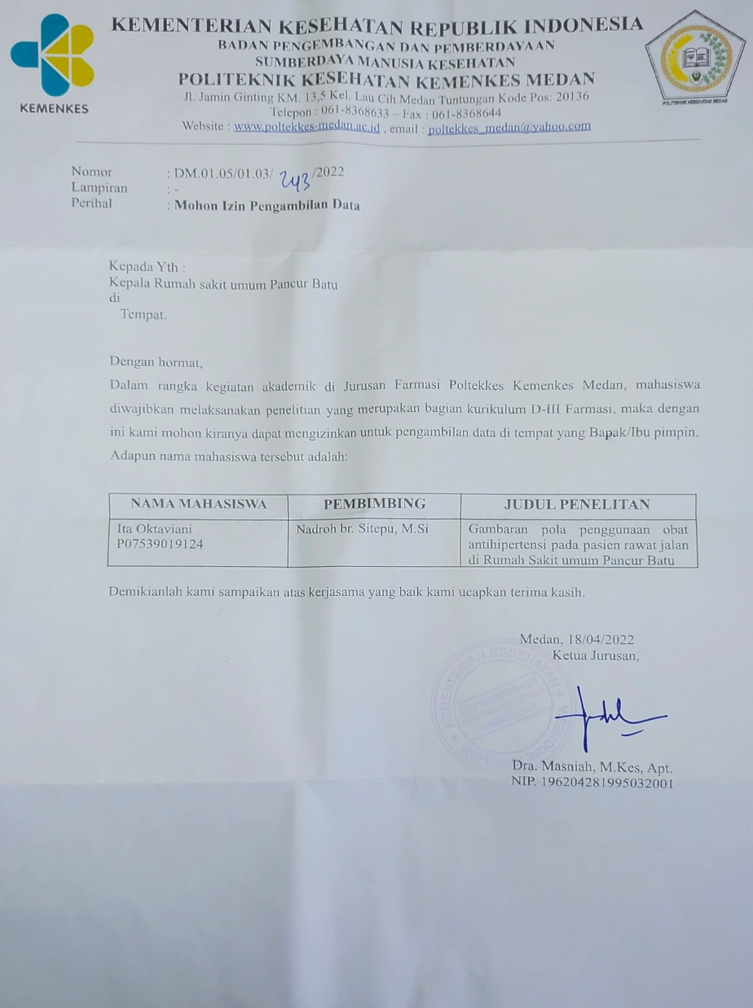

Lampiran 2 surat izin penelitian dari Dinkes

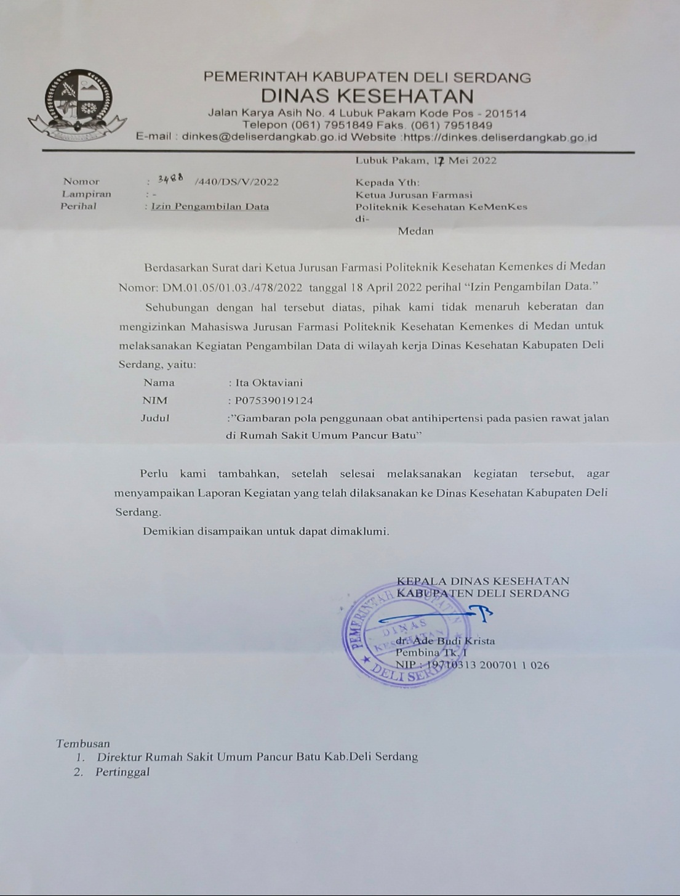

Lampiran 3 Ethnical Clearence

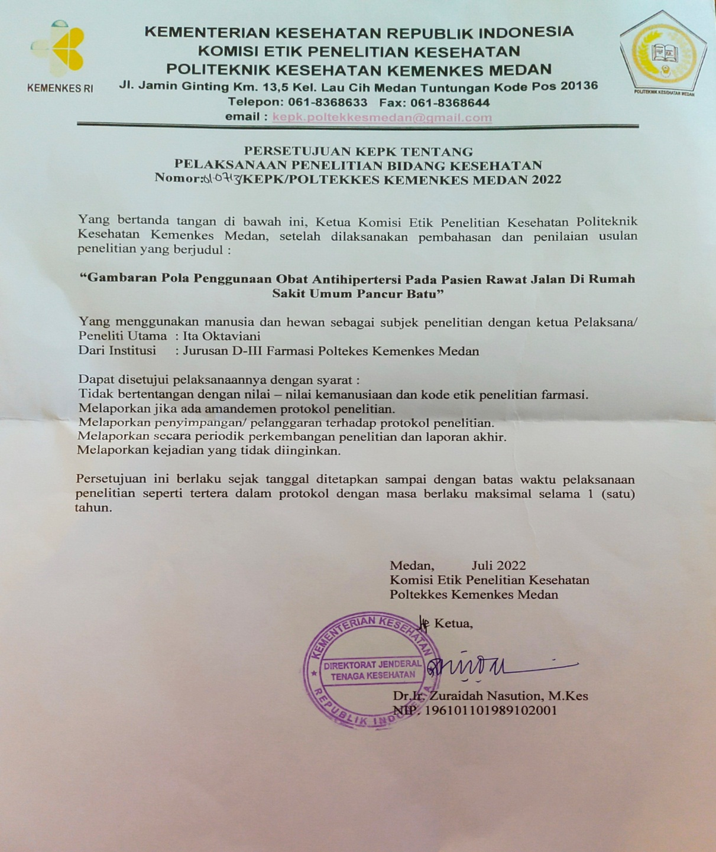

Lampiran 4 Perhitungan Jumlah Resep Antihipertensi

**Perhitungan jumlah resep antihipertensi berdasarkan periode Januari – Desember 2021**

Sehingga dapat dihitung persentase pemakaian resep antihipertensi pada periode januari – Desember yaitu :

$$persentase rata-rata = \frac{jumlah persentase resep pasien }{12}$$

$$= \frac{100}{12 }$$

$$= 8,33 \%$$

**Perhitungan jumlah resep anthipertensi yang diambil berdasarkan *Metode Random Sampling***

Sehingga jumlah persentase rata-rata resep pasien antihipertensi dalam waktu 4 bulan dapat dihitung menggunakan rumus *metode simple random sampling* yaitu :

$$persentase rata-rata = \frac{jumlah persentase bulan Februari+Mei +Agustus+November }{4}$$

$$= \frac{20+23,53+25,88+30,59}{12 }$$

$$=\frac{100}{4}$$

$= 25$

Lampiran 5 Data Lembar Resep 1



Lampiran 6 Data Lembar Resep 2



Lampiran 7 contoh resep hipertensi

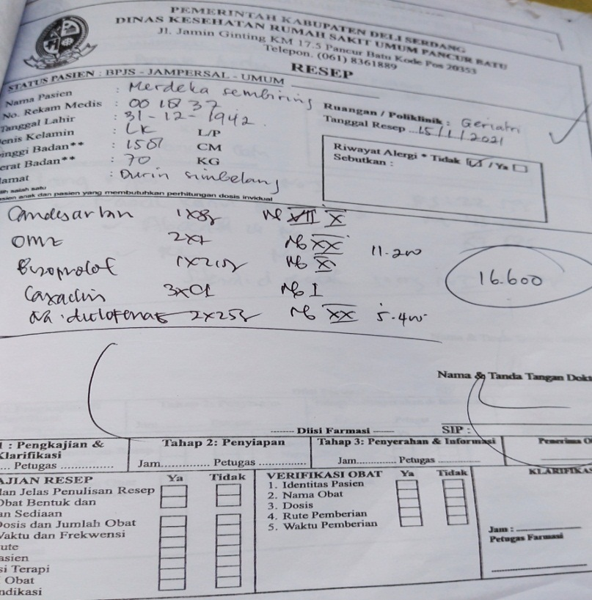

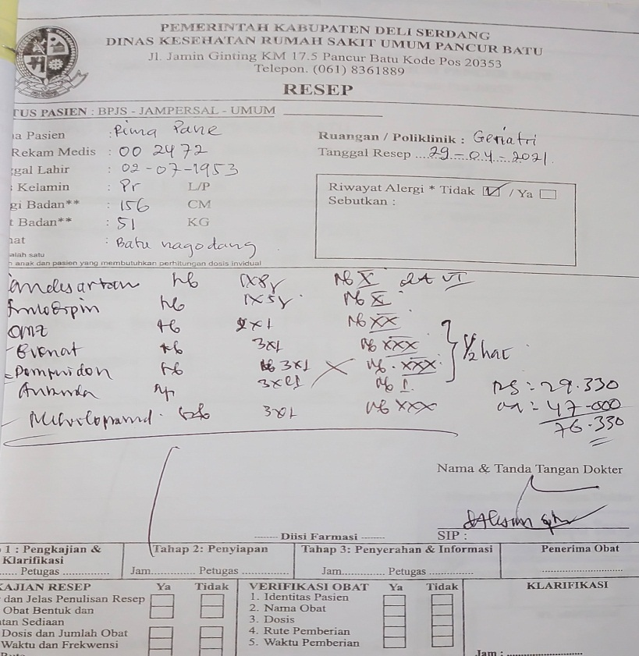

Lampiran 8 Rumah Sakit Umum Pancur batu

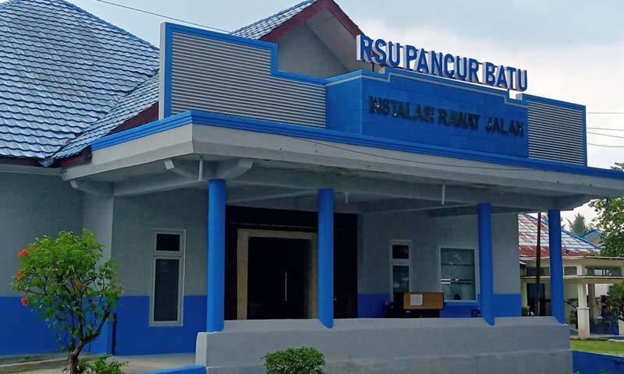

Lampiran 9 Instalasi Farmasi di Rumah Sakit Umum Pancur Batu

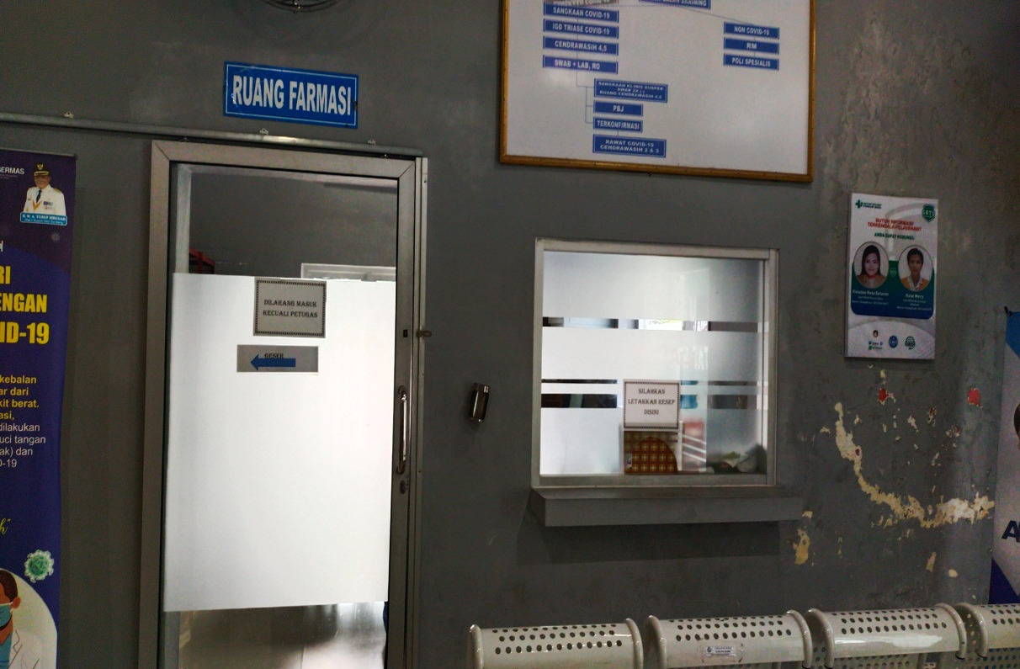

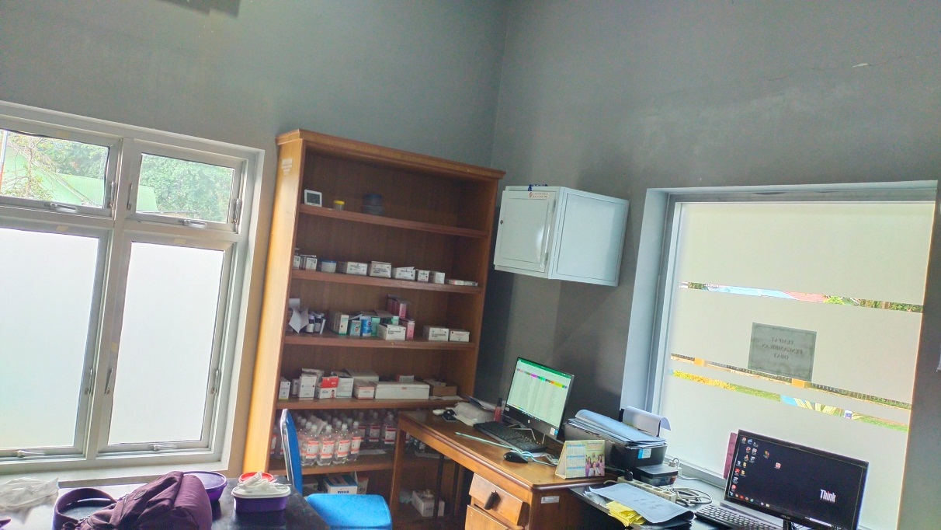

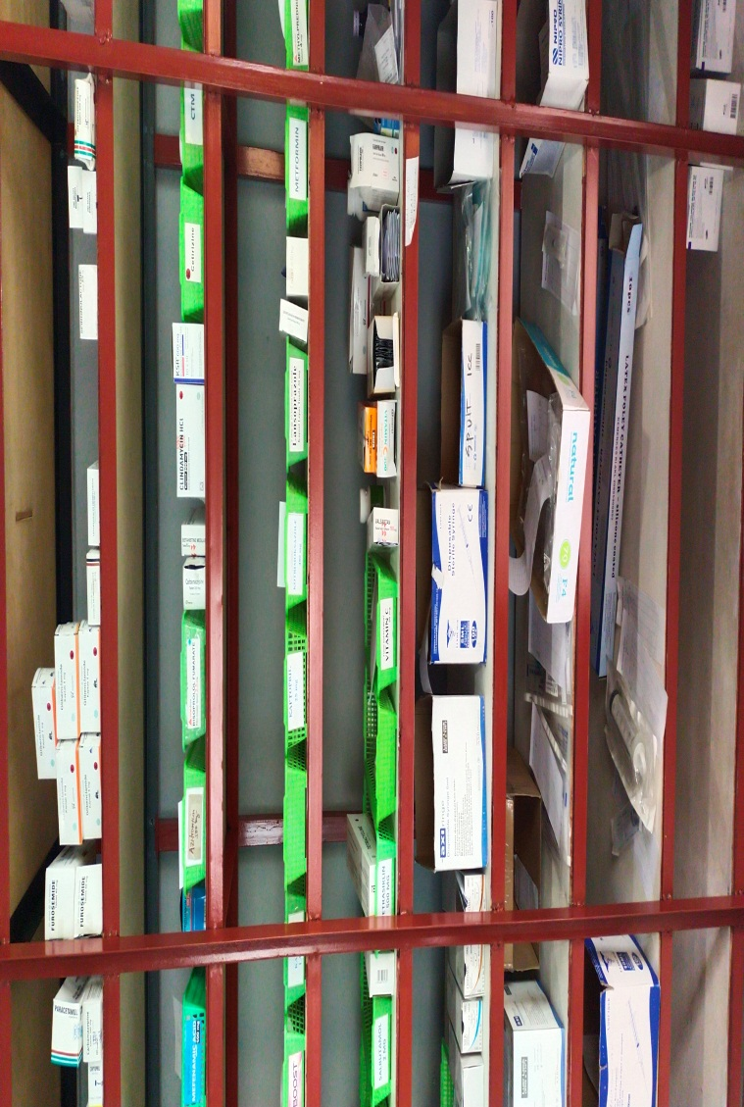

Lampiran 10 Kartu Bimbingan KTI

